**TRƯỜNG ĐẠI HỌC CÔNG NGHỆ TP.HCM**

**KHOA CÔNG NGHỆ THÔNG TIN**



**ĐỒ ÁN CHUYÊN NGÀNH CÔNG NGHỆ PHẦN MỀM**

**XÂY DỰNG WEBSITE BÁN VẬT LIỆU XÂY DỰNG**

**Giảng viên hướng dẫn Sinh viên thực hiện**

**Nguyễn Mạnh Hùng Ngô Gia Băng 2011068237  
 Đinh Phúc Thọ 2011065348  
 Phạm Đình Sang 2011063758**

TP HCM

# LỜI CẢM ƠN

Trước hết chúng tôi xin gửi tới thầy cô khoa Công nghệ thông tin của trường Đại học Công Nghệ TP Hồ Chí Minh lời chào trân trọng, lời chúc sức khỏe và lời cảm ơn sâu sắc. Với sự quan tâm, dạy dỗ, chỉ bảo tận tình chu đáo của thầy cô, đến nay tôi đã có thể hoàn thành đồ án, đề tài:"Xây dựng website bán vật liệu xây dựng".

Đặc biệt chúng tôi tôi xin gửi lời cảm ơn chân thành nhất tới thầy giáo Nguyễn Mạnh Hùng đã quan tâm giúp đỡ, hướng dẫn hoàn thành tốt đồ án này trong thời gian qua.

Xin được bày tỏ lòng biết ơn đến lãnh đạo, các Khoa Phòng ban chức năng đã trực tiếp và gián tiếp giúp đỡ trong suốt quá trình học tập và nghiên cứu đề tài.

Với điều kiện thời gian cũng như kinh nghiệm còn hạn chế của một học viên, đồ án này không thể tránh được những thiếu sót. Chúng tôi rất mong nhận được sự chỉ bảo, đóng góp ý kiến của các thầy cô để tôi có điều kiện bổ sung, nâng cao ý thức của mình, phục vụ tốt hơn cho các đồ án sau này.

Chúng tôi xin chân thành cảm ơn!

# LỜI CAM ĐOAN

Chúng tôi xin được cam đoan đề tài “Xây dựng website bán vật liệu xây dựng” được tiến hành công khai, là công trình nghiên cứu dựa trên sự cố gắng, nỗ lực của chúng tôi và các cộng sự trong thời gian qua.

Các số liệu và kết quả nghiên cứu của đề tài là trung thực, không sao chép hoặc sử dụng kết quả của đề tài nghiên cứu nào tương tự. Tất cả những sự giúp đỡ cho việc xây dựng cơ sở lý thuyết đều được trích dẫn đầy đủ và ghi nguồn gốc rõ ràng và được phép công bố.

Chúng tôi xin chịu hoàn toàn trách nhiệm nếu có sự không trung thực trong thông tin sử dụng trong công trình nghiên cứu này.

*TP.Hồ Chí Minh, ngày 10 tháng 12 năm 2023*

Tác giả đề tài

Ngô Gia Băng

Đinh Phúc Thọ

Phạm Đình Sang

# MỤC LỤC

LỜI CẢM ƠN 1

LỜI CAM ĐOAN 2

MỤC LỤC 3

DANH MỤC ẢNH 5

DANH MỤC BẢNG 7

MỞ ĐẦU 8

**CHƯƠNG 1: TỔNG QUAN** 9

1.1. LÝ DO CHỌN ĐỀ TÀI 9

1.2. MỤC TIÊU VÀ PHƯƠNG PHÁP NGHIÊN CỨU 9

1.3. PHẠM VI NGHIÊN CỨU 10

1.4. BỐ CỤC 10

**CHƯƠNG 2: CƠ SỞ LÝ THUYẾT** 11

2.1 MÔ TẢ HIỆN TRẠNG HỆ THỐNG 11

2.2 MÔ TẢ CHỨC NĂNG NGHIỆP VỤ 11

2.3 CÁC YÊU CẦU PHI CHỨC NĂNG 12

2.4 NGÔN NGỮ LẬP TRÌNH, CÔNG CỤ VÀ THƯ VIỆN SỬ DỤNG 13

**CHƯƠNG 3: PHÂN TÍCH THIẾT KẾ HỆ THỐNG** 21

3.1. SƠ ĐỒ USECASE 21

3.2. SƠ ĐỒ LỚP 77

3.3. THIẾT KẾ CƠ SỞ DỮ LIỆU 78

3.4. SƠ ĐỒ HOẠT ĐỘNG 87

3.4.1. Đăng nhập 87

3.4.2. Đăng ký 88

3.4.3. Chat 89

3.4.4. Tìm kiếm 89

3.4.5. Quản lý giỏ hàng 90

3.4.6. Đặt hàng 91

3.4.7. Quản lý đơn đặt hàng 92

3.4.8. Đánh giá 93

3.4.9. Quản lý lịch sử xem hàng 94

3.4.10. Quản lý tài khoản 95

3.4.11. Quản lý danh mục sản phẩm 96

3.4.12. Quản lý sản phẩm 97

3.4.13. Quản lý nhập hàng 98

3.4.14. Quản lý mã giảm giá 99

3.4.15. Thống kê 100

**CHƯƠNG 4: XÂY DỤNG HỆ THỐNG** 102

4.1. CÁC CHỨC NĂNG KHÁCH HÀNG 102

4.1.4. Đăng nhập 105

4.1.5. Đăng xuất 106

4.1.6. Chat 106

4.1.7. Quản lý tài khoản 107

4.1.8. Hủy tài khoản 108

4.1.9. Đánh giá 109

4.1.10. Chức năng quản lý lịch sử xem hàng 110

4.1.11. Quản lý giỏ hàng 111

4.1.12. Chức năng đặt hàng 112

4.2. CÁC CHỨC NĂNG QUẢN TRỊ 113

4.2.4. Xử lý đơn đặt hàng 121

4.2.5. Nhập hàng 123

4.2.6. Quản lý nhà sản xuất 126

4.2.7. Quản lý nhà cung cấp 127

4.2.8. Quản lý mã giảm giá 130

4.2.9. Thống kê 131

4.2.10. Đổi mật khẩu 134

**CHƯƠNG 5: KẾT QUẢ THỰC HIỆN** 134

5.1. KẾT QUẢ ĐẠT ĐƯỢC 134

5.2. HẠN CHẾ 135

5.3. HƯỚNG PHÁT TRIỂN 135

# DANH MỤC ẢNH

Hình 3. 1 Sơ đồ Use Case tổng quan 21

Hình 3. 2 Sơ đồ Use Case đăng ký 22

Hình 3. 3 Sơ đồ Use Case đăng nhập 24

Hình 3. 4 Sơ đồ Use Case Chat 26

Hình 3. 5 Sơ đồ Use Case tìm kiếm sản phẩm 27

Hình 3. 6 Sơ đồ Use Case quản lý giỏ hàng 28

Hình 3. 7 Sơ đồ Use Case đặt hàng 32

Hình 3. 8 Sơ đồ Use Case quản lý đơn đặt hàng 34

Hình 3. 9 Sơ đồ Use Case đánh giá 39

Hình 3. 10 Sơ đồ Use Case quản lý lịch sử xem hàng 41

Hình 3. 11 Sơ đồ Use Case quản lý tài khoản 43

Hình 3. 12 Sơ đồ Use Case quản lý danh mục sản phẩm 47

Hình 3. 13 Sơ đồ Use Case quản lý sản phẩm 51

Hình 3. 14 Sơ đồ Use Case quản lý nhà sản xuất 55

Hình 3. 15 Sơ đồ Use Case quản lý nhà cung cấp 59

Hình 3. 16 Sơ đồ Use Case nhập hàng 65

Hình 3. 17 Sơ đồ Use Case quản lý mã giảm giá 67

Hình 3. 18 Sơ đồ Use Case thống kê 70

Hình 3. 19 Sơ đồ Use Case đăng xuất 75

Hình 3. 20 Sơ đồ lớp 77

Hình 3. 21 Sơ đồ Diagram 78

Hình 3. 22 Sơ đồ hoạt động chức năng Đăng Nhập 87

Hình 3. 23 Sơ đồ hoạt động chức năng Đăng Ký 88

Hình 3. 24 Sơ đồ hoạt động chức năng Chat 89

Hình 3. 25 Sơ đồ hoạt động chức năng Tìm Kiếm 90

Hình 3. 26 Sơ đồ hoạt động chức năng Quản Lý Giỏ Hàng 91

Hình 3. 27 Sơ đồ hoạt động chức năng Đặt Hàng 92

Hình 3. 28 Sơ đồ hoạt động chức năng Quản Lý Đơn Đặt Hàng 93

Hình 3. 29 Sơ đồ hoạt động chức năng Đánh Giá 94

Hình 3. 30 Sơ đồ hoạt động chức năng Quản Lý Lịch Sử Xem Hàng 95

Hình 3. 31 Sơ đồ hoạt động chức năng Quản Lý Tài Khoản 96

Hình 3. 32 Sơ đồ hoạt động chức năng Quản Lý Danh Mục Sản Phẩm 97

Hình 3. 33 Sơ đồ hoạt động chức năng Quản Lý Sản Phẩm 98

Hình 3. 34 Sơ đồ hoạt động chức năng Nhập Hàng 99

Hình 3. 35 Sơ đồ hoạt động chức năng Quản Lý Mã Giảm Giá 100

Hình 3. 36 Sơ đồ hoạt động chức năng Thống Kê 101

Hình 4. 1: Giao diện Header và Menu 88

Hình 4. 2: Giao diện Banner 88

Hình 4. 3: Giao diện sản phẩm mới tại trang chủ 89

Hình 4. 4: Giao diện Footer 89

Hình 4. 5: Giao diện xem chi tiết sản phẩm 90

Hình 4. 6: Giao diện chức năng đăng ký 91

Hình 4. 7: Giao diện chức năng đăng nhập 92

Hình 4. 8: Giao diện chức năng đăng xuất 92

Hình 4. 9: Giao diện xem thông tin tài khoản 93

Hình 4. 10: Giao diện xác nhận mật khẩu hủy tài khoản 94

Hình 4. 11: Giao diện chính chức năng đánh giá 94

Hình 4. 28: Giao diện chức năng thêm đánh giá 95

Hình 4. 29: Giao diện chức năng xem đánh giá 95

Hình 4. 14: Giao diện chức năng quản lý lịch sử xem hàng 96

Hình 4. 15: Giao diện chức năng xem giỏ hàng 97

Hình 4. 16: Giao diện chức năng sửa giỏ hàng 97

Hình 4. 33: Giao diện chức năng đặt hàng 98

Hình 4. 18: Giao diện danh sách danh mục sản phẩm 99

Hình 4. 19: Giao diện thêm danh mục sản phẩm 100

Hình 4. 20: Giao diện chỉnh sửa danh mục sản phẩm 100

Hình 4. 21: Giao diện tìm kiếm danh mục sản phẩm 100

Hình 4. 22: Giao diện danh sách sản phẩm 101

Hình 4. 23: Giao diện thêm mới sản phẩm 102

Hình 4. 24: Giao diện chỉnh sửa sản phẩm 103

Hình 4. 25: Giao diện tìm kiếm sản phẩm 104

Hình 4. 26: Giao diện danh sách sản phẩm tìm kiếm 104

Hình 4. 27: Giao diện danh sách đơn đặt hàng chưa duyệt 105

Hình 4. 28: Giao diện xem chi tiết đơn đặt hàng 105

Hình 4. 29: Giao diện đơn đặt hàng đã duyệt 106

Hình 4. 30: Giao diện đơn đặt hàng đâng vận chuyển 106

Hình 4. 31: Giao diện đơn đặt hàng đã hoàn thành 107

Hình 4. 32: Giao diện chọn nhà cung cấp 107

Hình 4. 33: Giao diện lập phiếu nhập 108

Hình 4. 34: Giao diện danh sách phiếu nhập 108

Hình 4. 35: Giao diện chi tiết phiếu nhập 109

Hình 4. 36: Giao diện danh sách nhà sản xuất 110

Hình 4. 37: Giao diện thêm nhà sản xuất 110

Hình 4. 38: Giao diện chỉnh sửa nhà sản xuất 111

Hình 4. 39: Giao diện tìm kiếm nhà sản xuất 111

Hình 4. 40: Giao diện danh sách nhà cung cấp 112

Hình 4. 41: Giao diện thêm nhà cung cấp 112

Hình 4. 42: Giao diện chỉnh sửa nhà cung cấp 113

Hình 4. 43: Giao diện tìm kiếm nhà cung cấp 113

Hình 4. 44: Giao diện danh sách mã giảm giá 114

Hình 4. 45: Giao diện thêm mã giảm giá 114

Hình 4. 46: Giao diện chọn hình thức thống kê 115

Hình 4. 47: Giao diện thống kê tồn kho 115

Hình 4. 48: Giao diện thống kê khách hàng thành viên tiềm năng 116

Hình 4. 49: Giao diện thống kê doanh số nhà cung cấp 116

Hình 4. 50: Giao diện thống kê sản phẩm bán chạy 117

Hình 4. 51: Giao diện thống kê đơn đặt hàng 117

Hình 4. 52: Giao diện thống kê lượt truy cập 118

Hình 4. 81: Giao diện chức năng đổi mật khẩu 118

# DANH MỤC BẢNG

Bảng 3. 1 Đặc tả Use Case đăng ký 25

Bảng 3. 2 Đặc tả Use Case đăng nhập 27

Bảng 3. 3 Đặc tả Use Case Chat 29

Bảng 3. 4 Đặc tả Use Case tìm kiếm sản phẩm 30

Bảng 3. 5 Đặc tả Use Case quản lý giỏ hàng 32

Bảng 3. 6 Đặc tả Use Case đặt hàng 35

Bảng 3. 7 Đặc tả Use Case quản lý đơn đặt hàng 37

Bảng 3. 8 Đặc tả Use Case đánh giá 42

Bảng 3. 9 Đặc tả Use Case quản lý lịch sử xem hàng 44

Bảng 3. 10 Đặc tả Use Case quản lý tài khoản 46

Bảng 3. 11 Đặc tả Use Case quản lý danh mục sản phẩm 50

Bảng 3. 12 Đặc tả Use Case quản lý sản phẩm 54

Bảng 3. 13 Đặc tả Use Case quản lý nhà sản xuất 58

Bảng 3. 14 Đặc tả Use Case quản lý nhà cung cấp 63

Bảng 3. 15 Đặc tả Use Case quản lý nhập hàng 68

Bảng 3. 16 Đặc tả Use Case quản lý mã giảm giá 71

Bảng 3. 17 Đặc tả Use Case thống kê 73

Bảng 3. 18 Đặc tả Use Case đăng xuất 78

Bảng 3. 19 Mô tả cơ sở dữ liệu bảng AccessTimesCount 81

Bảng 3. 20 Mô tả cơ sở dữ liệu bảng Age 81

Bảng 3. 21 Mô tả cơ sở dữ liệu bảng Gender 81

Bảng 3. 22 Mô tả cơ sở dữ liệu bảng Supplier 81

Bảng 3. 23 Mô tả cơ sở dữ liệu bảng UserType 82

Bảng 3. 24 Mô tả cơ sở dữ liệu bảng User 82

Bảng 3. 25 Mô tả cơ sở dữ liệu bảng DiscountCode 83

Bảng 3. 26 Mô tả cơ sở dữ liệu bảng DiscountCodeDetail 83

Bảng 3. 27 Mô tả cơ sở dữ liệu bảng ImportCoupon 83

Bảng 3. 28 Mô tả cơ sở dữ liệu bảng ImportCouponDetail 84

Bảng 3. 29 Mô tả cơ sở dữ liệu bảng ItemCart 84

Bảng 3. 30 Mô tả cơ sở dữ liệu bảng MemberDiscountCode 84

Bảng 3. 31 Mô tả cơ sở dữ liệu bảng Order 85

Bảng 3. 32 Mô tả cơ sở dữ liệu bảng OrderDetail 85

Bảng 3. 33 Mô tả cơ sở liệu bảng Producer 86

Bảng 3. 34 Mô tả cơ sở dữ liệu bảng ProductCategoryParent 86

Bảng 3. 35 Mô tả cơ sở dữ liệu bảng ProductCategoy 86

Bảng 3. 36 Mô tả cơ sở dữ liệu bảng Products 86

Bảng 3. 37 Mô tả cơ sở dữ liệu bảng ProductViewed 87

Bảng 3. 38 Mô tả cơ sở dữ liệu bảng Rating 87

Bảng 3. 39 Mô tả cơ sở sữ liệu bảng Role 88

Bảng 3. 40 Mô tả cơ sở dữ liệu bảng Deccentralization 88

# MỞ ĐẦU

Trong hoạt động sản xuất, kinh doanh, thương mại điện tử đã khẳng định vai trò xúc tiến và thúc đẩy sự phát triễn của doanh nghiệp. Đối với một cửa hàng hay shop, việc quảng bá giới thiệu đến khách hàng các sản phẩm mời đáp ứng được nhu cầu của khách hàng sẽ là cần thiết. Vậy phải quảng bá thế nào đó là xây dựng được một Website cho cửa hàng của mình quảng bá tất cả các chức năng của mình bán.

Vật liệu xây dựng là bất kỳ vật liệu được sử dụng cho mục đích xây dựng. Nhiều vật liệu xây dựng tồn tại sẵn trong tự nhiên, chẳng hạn như đất sét, đá, cát, và gỗ, thậm chí cành cây và lá, đã được sử dụng để xây dựng các tòa nhà. Ngoài các vật liệu tự nhiên, nhiều sản phẩm nhân tạo được sử dụng, một số tổng hợp ít hoặc nhiều. Sản xuất các vật liệu xây dựng là một ngành công nghiệp được thiết lập ở nhiều nước và việc sử dụng các vật liệu này thường được tách ra thành các ngành nghề chuyên môn cụ thể, chẳng hạn như nghề mộc, cách nhiệt, hệ thống ống nước, và công việc lợp mái. Chúng cung cấp thành phần của nơi sinh hoạt và các cấu trúc bao gồm cả nhà.

Trong phát triển phần mềm có rất nhiều mô hình khác nhau. Tuy nhiên, mô hình MVC tương đối nhẹ và tiết kiệm diện tích băng thông bởi nó không cần sử dụng Viewstate. Điều đó giúp website hoạt động tốt và ổn định khi người dùng thực hiện quá nhiều thao tác tương tác như gửi hay nhận dữ liệu liên tục

Thông qua những nội dung trên, chúng tôi đã thực hiện đồ án “Xây dựng website bán vật liệu xây dựng” nhằm thực hiện một số công việc về vấn đề quản lý bán hàng trực tuyến, chat trực tuyến, thanh toán trực tuyến, quản lý sản phẩm, quản lý nhập sản phẩm, thống kê...

# TỔNG QUAN

## LÝ DO CHỌN ĐỀ TÀI

Hiện nay, công nghệ đã trở thành một thành phần không thể thiếu trong cuộc sống của con người, ảnh hưởng trực tiếp đến đời sống, công việc. Không chỉ áp dụng thành công trong nhiều lĩnh vực, ứng dụng công nghệ trong lĩnh vực kinh doanh đang được mỗi cá nhân, chủ doanh nghiệp áp dụng thành công. Nổi bật là việc áp dụng công nghệ để cải thiện kinh nghiệm mua hàng, nâng cao sự hài lòng của khách hàng, tiết kiệm thời gian, chi phí nhân sự…

Thông qua nghiên cứu và hoàn thành đồ án 1-Xây dựng web bán vật liệu xây dựng

* Ưu điểm : Cho phép người dùng quản lí bán hàng, sản phẩm, quản lí thông tin khách hàng, hóa đơn, thống kê,..
* Hạn chế : chỉ sử dụng app với mức quy mô cửa hàng, shop nhỏ lẻ, khách hàng phải trực tiếp mua tại cửa hàng, chăm sóc khách hàng chưa được hiệu quả,…

Từ những lý do trên nhóm tác giả đã quyết định chọn đề tài “**Xây dựng website bán vật liệu xây dựng**” nhằm thực hiện một số công việc về vấn đề quản lý bán hàng trực tuyến, chat trực tuyến, thanh toán trực tuyến, quản lý sản phẩm, quản lý nhập sản phẩm, thống kê...

## MỤC TIÊU VÀ PHƯƠNG PHÁP NGHIÊN CỨU

1. **Mục tiêu**

Mục tiêu của đề tài “Xây dựng website bán vật liệu xây dựng” nhằm giúp cho doanh nghiệp nâng cao chất lượng dịch vụ bán hàng đối với khách hàng đồng thời cũng là một công cụ để quản lý hàng hóa, kho, quy trình bán hàng, chăm sóc khách hàng một cách hiệu quả, tiết kiệm được nhiều thời gian và chi phí cho việc phải cần quá nhiều nhân viên để quản lý.

1. ***Phương pháp nghiên cứu***

* Tìm hiểu kỹ thuật lập trình với ngôn ngữ C#.
* Tìm hiểu Web Application Framework ASP.NET MVC.
* Tìm hiểu cách hoạt động của Entity Framework.
* Tìm hiểu HTML, CSS, JavaScript/jQuery AJAX.
* Tìm hiểu mô hình MVC.
* Khảo sát và thu nhập các thông tin từ các tài liệu và cơ sở dữ liệu có liên quan.
* Tiếp cận một số webstie bán hàng sẵn có.

## PHẠM VI NGHIÊN CỨU

Đề tài đồ án được thực hiện dựa trên cơ sở phạm vi đồ án kỹ thuật phần mềm 3 với để tài “**Xây dựng website bán vật liệu xây dựng**”.

## BỐ CỤC

**Đồ án gồm 5 chương:**

* ***Chương 1*:** Tổng Quan**:** Tổng quan về đồ án, mục tiêu, phạm vi và phương pháp nghiên cứu.
* ***Chương 2*:** Cơ Sở Lý Thuyết**:** Khảo sát hiện trạng hệ thống bán hàng trực truyến hiện nay, xác định các yêu cầu nghiệp vụ chức năng, phi chức năng và giới thiệu các công nghệ, ngôn ngữ lập trình, công cụ và thư viện được sử dụng để xây dựng và phát triển đề tài.
* ***Chương 3*:** Phân Tích Thiết Kế Hệ Thống**:** Phân tích và thiết kế hệ thống, thiết kế các mô hình, sơ đồ, cơ sở dữ liệu.
* ***Chương 4*:** Xây Dựng Hệ Thống**:** Xây dựng giao diện hệ thống hoàn chỉnh.
* ***Chương 5*:** Kết Quả Thực Hiện**:** Kết quả đạt được, những hạn chế và hướng phát triển.

# CƠ SỞ LÝ THUYẾT

## MÔ TẢ HIỆN TRẠNG HỆ THỐNG

Xu hướng phát triển của hệ thống bán vật liệu xây dựng ở Việt Nam trong thời gian tới là ứng dụng công nghệ thông tin ngày càng sâu rộng. Các doanh nghiệp kinh doanh vật liệu xây dựng cần đầu tư vào phần mềm quản lý bán hàng để nâng cao hiệu quả hoạt động kinh doanh. Hệ thống bán vật liệu xây dựng ở Việt Nam hiện nay đang trong giai đoạn phát triển mạnh mẽ, do nhu cầu xây dựng ngày càng tăng cao. Tuy nhiên, hệ thống này vẫn còn tồn tại một số hạn chế, như: quản lý thủ công, thiếu tính chuyên nghiệp**,** t**hiếu sự kết nối.** Vì vậy cần một website bán hàng để tiếp cận được nhiều khách hàng và giúp cho việc quản lý cửa hàng được dễ dàng hơn.

## MÔ TẢ CHỨC NĂNG NGHIỆP VỤ

Website bán Vật Liệu Xây Dựng có 19 chức năng:

* **Đăng ký**: Cho phép khách hàng đăng ký tài khoản vào hệ thống
* **Đăng nhập**: Cho phép người dùng đăng nhập vào hệ thống
* **Đăng xuất**: Cho phép người dùng đăng xuất khỏi hệ thống
* **Chat trực tuyến**: Cho phép khách hàng nhắn tin trao đổi với quản trị viên về thông tin sản phẩm cũng như các chính sách và dịch vụ của cửa hàng.
* **Quản lý tài khoản**: Cho người dùng xem thông tin tài khoản, cập nhật thông tin cá nhân gồm: Họ tên, địa chỉ và xóa tài khoản khỏi hệ thống
* **Đánh giá**: Cho phép khách hàng xem đánh giá và thực hiện đánh giá **s**ản phẩm sau khi mua hàng.
* **Quản lý lịch sử xem hàng**: Cho phép người dùng xem lịch sử xem hàng, xóa lịch sử xem hàng.
* **Quản lý giỏ hàng**: Cho phép khách hàng xem giỏ hàng, thêm sản phẩm vào giỏ, cập nhật số lượng sản phẩm trong giỏ, xóa sản phẩm khỏi giỏ hàng
* **Đặt hàng**: Cho phép khách hàng tiến hành đặt hàng các sản phẩm trong giỏ hàng
* **Quản lý đơn đặt hàng**: Cho phép khách hàng xem tình trạng đơn đặt hàng như: Đơn đặt hàng chưa duyệt, đã duyệt, đang giao, đã nhận, đã hủy và thực hiện chức năng hủy đơn hàng khi đơn đặt hàng chưa được duyệt và chức năng xác nhận đã nhận được hàng.
* **Xử lý đơn đặt hàng**: Cho phép quản trị viên xem danh sách đơn đặt hàng chưa duyệt, đã duyệt nhưng chưa giao, đã hoàn thành và thực hiện chức năng duyệt đơn đặt hàng, giao hàng
* **Quản lý nhập hàng**: Cho phép quản trị viên xem danh sách sản phẩm cần nhập, danh sách phiếu nhập và thực hiện chức năng thêm phiếu nhập
* **Quản lý danh mục sản phẩm:** Cho phép quản trị viên xem danh sách danh mục sản phẩm và thực hiện chức năng tìm kiếm, thêm danh mục sản phẩm, cập nhật thông tin danh mục sản phẩm, khóa và kích hoạt danh mục sản phẩm
* **Quản lý sản phẩm**: Cho phép quản trị viên xem danh sách sản phẩm và thực hiện chức năng tìm kiếm, thêm sản phẩm, cập nhật thông tin sản phẩm, khóa và kích hoạt sản phẩm
* **Quản lý nhà sản xuất**: Cho phép quản trị viên xem danh sách nhà sản xuất và thực hiện chức năng tìm kiếm, thêm nhà sản xuất, cập nhật thông tin nhà sản xuất, khóa và kích hoạt nhà sản xuất
* **Quản lý nhà cung cấp**: Cho phép quản trị viên xem danh sách nhà cung cấp và thực hiện chức năng tìm kiếm, thêm nhà cung cấp, cập nhật thông tin nhà cung cấp, khóa và kích hoạt nhà cung cấp
* **Quản lý mã giảm giá**: Cho phép quản trị viên xem danh mã giảm giá và thực hiện chức năng thêm mã giảm giá, khóa và kích hoạt mã giảm giá
* **Thống kê**: Chức năng cho phép quản trị viên thực hiện thống kê hàng tồn, khách hàng tiềm năng, sản phẩm bán chạy, đơn hàng, nhà cung cấp, …
* **Đổi mật khẩu**: Cho phép người dùng đổi mật khẩu khi cần thiết.

## CÁC YÊU CẦU PHI CHỨC NĂNG

* Giao diện đẹp, đơn giản, thân thiện với người sử dụng.
* Kích thước của cơ sở dữ liệu phải đủ lớn để lưu trữ thông tin tăng lên khi sử dụng.
* Tốc độ phản hồi của trang dưới 10 giây.
* Hệ thống có độ tin cậy cao.
* Hiệu năng:
* Chạy ổn định trên trình duyệt: Chrome, Firefox.

## NGÔN NGỮ LẬP TRÌNH, CÔNG CỤ VÀ THƯ VIỆN SỬ DỤNG

1. **Ngôn ngữ đánh dấu siêu văn bản HTML**

HTML viết tắt của Hypertext Markup Language là ngôn ngữ đánh dấu siêu văn bản dùng để xây dựng và cấu trúc lại các thành phần có trong Website.

**Ưu điểm:**

* Có nhiều tài nguyên hỗ trợ với cộng đồng người dùng vô cùng lớn.
* Có thể hoạt động mượt mà trên hầu hết mọi trình duyệt hiện nay.
* Học HTML khá đơn giản.
* Các markup sử dụng trong HTML thường ngắn gọn, có độ đồng nhất cao Sử dụng mã nguồn mở, hoàn toàn miễn phí.
* HTML là chuẩn web được vận hành bởi W3C.
* Dễ dàng để tích hợp với các loại ngôn ngữ backend (ví dụ như: ASP.NET, PHP, NodeJS,…)

**Nhược điểm:**

* Chỉ được áp dụng chủ yếu cho web tĩnh.
* Mỗi trang HTML cần được tạo riêng biệt, ngay có khi có nhiều yếu tố trùng lặp như header, footer.
* Một vài trình duyệt còn chậm cập nhật để hỗ trợ tính năng mới của HTML

**Phiên bản sử dụng cho đề tài: HTML5**

1. **Ngôn ngữ định kiểu CSS**

Cascading Style Sheets, thường được viết tắt là CSS, là một ngôn ngữ định kiểu được sử dụng để định dạng – trình bày một tài liệu HTML hoặc XML (bao gồm các ngôn ngữ XML khác nhau như SVG hoặc XHTML).

**Ưu điểm:**

* CSS giúp thực hiện định kiểu mọi thứ mình muốn lên một file khác. Nhờ vậy, có thể tạo ra được những phong cách phù hợp rồi mới tích hợp các file CSS lên trên cùng file của HTML. Điều này sẽ giúp cho HTML được makup rõ ràng nhất và người dùng có thể quản lý website dễ dàng hơn.
* Sử dụng CSS sẽ không cần thực hiện lặp lại các mô tả cho từng thành phần. Từ đó, có thể tiết kiệm được tối đa thời gian làm việc với nó, làm code ngắn lại giúp kiểm soát dễ dàng hơn các lỗi không đáng có.

**Phiên bản sử dụng cho đề tài: CSS3**

1. **Bootstrap Framework**

Bootstrap là một Framework Front-End miễn phí giúp phát triển các ứng dụng web nhanh và dễ dàng hơn.

**Ưu điểm:**

* Tương tác tốt với thiết bị di động
* Dễ dàng tùy biến

**Nhược điểm:**

* Tốc độ tối ưu chưa cao
* Chưa hoàn thiện
* Nhiều code thừa

**Phiên bản sử dụng cho đề tài: Bootstrap 4**

1. **Ngôn ngữ lập trình JavaScript**

Javascript là một ngôn ngữ lập trình với khả năng đem tới sự sinh động khi thiết kế website. Là dạng ngôn ngữ theo kịch bản, dựa trên chính đối trượng phát triển có sẵn, hoặc là tự định nghĩa ra.

**Ưu điểm:**

* JavaScript là ngôn ngữ lập trình dễ học.
* Lỗi của JavaScript dễ phát hiện hơn và vì vậy dễ sửa hơn.
* JavaScript hoạt động trên nhiều trình duyệt, nền tảng.
* JavaScript giúp website tương tác tốt hơn với khách truy cập.
* JavaScript nhanh hơn và nhẹ hơn các ngôn ngữ lập trình khác.

**Nhược điểm:**

* Dễ bị khai thác.
* Có thể được dùng để thực thi mã độc trên máy tính của người dùng.
* Có thể bị triển khai khác nhau tùy từng thiết bị dẫn đến việc không đồng nhất.

**Phiên bản sử dụng cho đề tài: ES7**

1. **Thư viện jQuery**

jQuery là thư viện được viết từ JavaScript, jQuery giúp xây dựng các chức năng bằng Javascript dễ dàng, nhanh và giàu tính năng hơn.

**Ưu điểm:**

* jQuery xử lý code rất nhanh và có khả năng mở rộng.
* jQuery tạo điều kiện cho người dùng viết các mã chức năng bằng các dòng tối thiểu. jQuery cải thiện hiệu suất lập trình web.
* jQuery phát triển các ứng dụng có tương thích với trình duyệt. Hầu hết các tính năng mới của trình duyệt mới đều được jQuery sử dụng.

**Ưu điểm:**

* Nhiều chức năng vẫn chưa được phát triển, vì vậy vẫn phải sử dụng JavaScript cho các chức năng này.

**Phiên bản sử dụng cho đề tài: 2.4.1**

1. **Nền tảng phát triển Web ASP.NET**

ASP.NET là một nền tảng để phát triển Web, cung cấp cho nhiều mô hình về lập trình và các dịch vụ cần thiết để xây dựng ứng dụng Web mạnh mẽ cho máy tính, các thiết bị di động.

**Ưu điểm của ASP.NET:**

* Có khả năng hoạt động tốt trên nhiều ứng dụng để đảm bảo hiệu suất tốt nhất, cao nhất cho website.
* Các Website được lập trình bởi ASP.NET thường hoạt động ổn định hơn, mượt mà hơn, có tốc độ tải trang tốt hơn so với một số ngôn ngữ khác, tạo sự thoải mái và cảm giác tin tưởng cao hơn nơi người dùng, từ đó giảm được tỉ lệ thoát trang và tăng thêm cơ hội khách hàng trở lại với Website vào những lần sau.
* Khả năng tùy biến của ASP.NET là khá cao, giúp website dễ dàng tương thích với các kích thước màn hình, thiết bị truy cập khác nhau.
* ASP.NET cũng cho phéo tạp ra các mã HTML một cách tự động cho các server để tạo điều kiện cho website hoạt động tốt trên bất kỳ trình duyệt nào.
* Độ bảo mật của ASP.NET rất cao do được kế thừa từ Java. Hiện nay, đây là nền tảng được các chuyên gia trong ngành đánh giá là có khả năng chống tấn công mạng cao nhất.
* ASP.NET có độ truy xuất dữ liệu cực nhanh, hỗ trợ lưu trữ dung lượng lớn.
* Hỗ trợ SEO tốt.
* Cho phép tùy biến, sửa đổi và mở rộng một cách dễ dàng khi có nhu cầu.

**Nhược điểm của ASP.NET:**

* Không hỗ trợ cho các thiết bị sử dụng hệ điều hành Linux (đối với .NET Framework)
* Chi phí sử dụng khá cao, không phù hợp sử dụng cho các doanh nghiệp nhỏ hay các cá nhân.

**Phiên bản sử dụng cho đề tài: ASP.NET MVC 5**

1. **Ngôn ngữ lập trình C#**

* C# là ngôn ngữ lập trình hiện đại, hướng đối tượng và được xây dựng trên nền tảng của hai ngôn ngữ mạnh nhất là C++ và Java.

**Ưu điểm của ngôn ngữ lập trình C#:**

* Là một trong số những ngôn ngữ thuần hướng đối tượng.
* Ngôn ngữ dễ học.
* Khả năng tương tác với Database dễ dàng hơn rất nhiều.
* Thư viện .NET nhẹ, dễ cài đặt và được miễn phí.
* Ngôn ngữ mã nguồn mở.
* Code/Build trên Visual Studio, một IDE tiện lợi, mạnh mẽ của Microsoft.
* Có thể sử dụng để lập trình web thông qua C# thuần hoặc ASP.NET.

**Nhược điểm của ngôn ngữ lập trình C#:**

* Nhược điểm lớn nhất của C# là chỉ chạy trên nền Windows và có cài .NET Framework.
* Thao tác đối với phần cứng yếu hơn so với ngôn ngữ khác. Hầu hết phải dựa vào windows.

**Phiên bản sử dụng cho đề tài: C# 7.3 và .NET Framework 4.8**

1. **Hệ quản trị cơ sở dữ liệu MS SQL Server**

SQL Server là một hệ quản trị cơ sở dữ liệu quan hệ (Relational Database Managtôient Systtôi (RDBMS) ) sử dụng câu lệnh SQL (**Transact-SQL)**để trao đổi dữ liệu giữa máy Client và máy cài SQL Server. Một RDBMS bao gồm databases, database engine và các ứng dụng dùng để quản lý dữ liệu và các bộ phận khác nhau trong RDBMS.

**Nhược điểm của SQL Server:**

* SQL Server chỉ chạy trên hệ điều hành Windows.
* Cần thanh toán phí license để chạy nhiều CSDL (database).

**Phiên bản sử dụng cho đề tài: SQL Server 2019**

1. **Phần mềm thiết kế UML StarUML**

StarUML là phần mềm hỗ trợ UML (Unified Modeling Language). StarUML hỗ trợ các phương pháp tiếp cận MDA (Model Driven Architecture) bằng cách hỗ trợ các khái niệm hồ sơ UML, hỗ trợ phân tích và thiết kế hệ thống.

**Ưu điểm của StarUML:**

* Hỗ trợ hầu hết các biểu đồ UML.
* Miễn phí.

**Nhược điểm của StarUML:**

* Phát triển chậm.
* Chỉ hỗ trợ nền tảng Windows.

**Phiên bản sử dụng cho đề tài: 4.1.6**

1. **IDE Visual Studio**

Visual Studio là một môi trường phát triển tích hợp (IDE) từ Microsoft. Được sử dụng để phát triển chương trình máy tính cho Microsoft Windows, cũng như các trang web, các ứng dụng web và các dịch vụ web. Visual Studio sử dụng nền tảng phát triển phần mềm của Microsoft như Windows API, Windows Forms, Windows Presentation Foundation, Windows Store và Microsoft Silverlight.

**Ưu điểm:**

* Visual Studio hỗ trợ lập trình trên nhiều ngôn ngữ như: C/C++, C#, F#, Visual Basic, HTML, CSS, JavaScript.
* Là một công cụ hỗ trợ việc Debug một cách dễ dàng và mạnh mẽ như: Break Point, xem giá trị của biến trong quá trình chạy, hỗ trợ debug từng câu lệnh.
* Giao diện Visual Studio rất dễ sử dụng đối với người mới bắt đầu lập trình.
* Visual Studio hỗ trợ phát triển các ứng dụng: desktop MFC, Windows Form, Universal App, ứng dụng mobile Windows Phone 8/8.1, Windows 10, …
* Visual Studio hỗ trợ xây dựng ứng dụng một cách chuyên nghiệp bằng các công cụ kéo thả.
* Visual Studio được đông đảo lập trình viên trên thế giới sử dụng.

**Phiên bản sử dụng cho đề tài: Visual Studio 2019**

1. **Mô hình MVC**

MVC là từ viết tắt bởi 3 từ Model – View – Controller. Đây là mô hình thiết kế sử dụng trong kỹ thuật phần mềm.

Model (M): Là bộ phận có chức năng lưu trữ toàn bộ dữ liệu của ứng dụng. Bộ phận này là một cầu nối giữa 2 thành phần bên dưới là View và Controller. Model thể hiện dưới hình thức là một cơ sở dữ liệu hoặc có khi chỉ đơn giản là một file XML bình thường. Model thể hiện rõ các thao tác với cơ sở dữ liệu như cho phép xem, truy xuất, xử lý dữ liệu,…

View (V): Đây là phần giao diện (theme) dành cho người sử dụng. Nơi mà người dùng có thể lấy được thông tin dữ liệu của MVC thông qua các thao tác truy vấn như tìm kiếm hoặc sử dụng thông qua các website.

Controller (C): Bộ phận có nhiệm vụ xử lý các yêu cầu người dùng đưa đến thông qua view. Từ đó, C đưa ra dữ liệu phù hợp với người dùng. Bên cạnh đó, Controller còn có chức năng kết nối với model.

**Ưu điểm:**

* Nhẹ, tiết kiệm băng thông: MVC không sử dụng viewstate nên khá tiết kiệm diện tích băng thông. Khi sử dụng, người dùng có thể sử dụng ứng dụng trên web cần tương tác gửi và nhận dữ liệu một cách liên tục. Do đó, việc giảm băng thông giúp cho website hoạt động tốt và ổn định hơn.
* Kiểm tra dễ dàng: Với MVC có thể dễ dàng kiểm tra, rà soát lỗi phần mềm trước khi tới tay người tiêu dùng, đảm bảo chất lượng và độ uy tín cao hơn.
* View và size: View sẽ là nơi lưu trữ các dữ liệu. Càng nhiều yêu cầu được thực hiện thì kích thước càng tệp càng lớn. Khi đó, đường truyền mạng cũng giảm tốc độ load. Việc sử dụng mô hình MVC sẽ giúp tiết kiệm được diện tích băng thông một cách tối ưu.

**Nhược điểm:**

* MVC thường được sử dụng vào những dự án lớn. Do đó, với các dự án nhỏ, mô hình MVC có thể gây cồng kềnh, tốn thời gian trong quá trình phát triển cũng như thời gian trung chuyển dữ liệu.

# PHÂN TÍCH THIẾT KẾ HỆ THỐNG

## SƠ ĐỒ USECASE

1. **Use Case TongQuan**

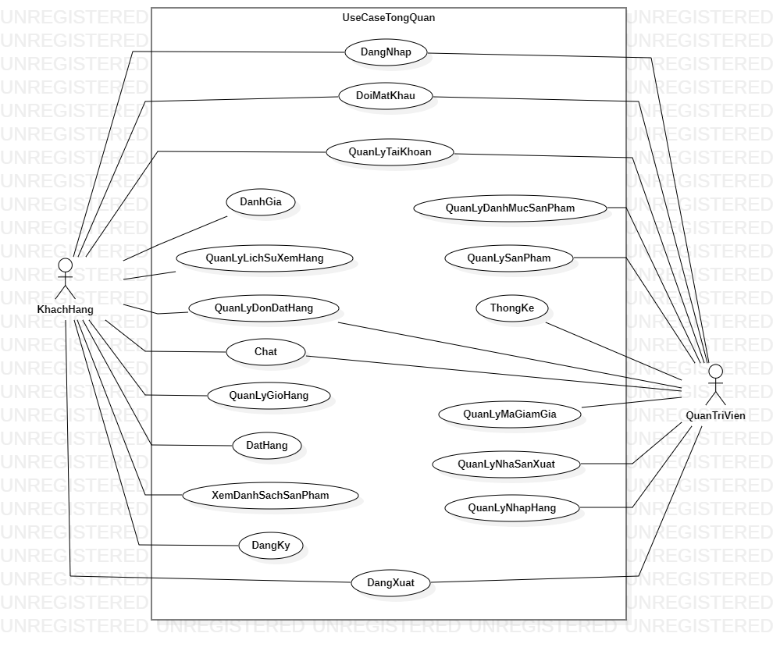

Hình 3. 1 Sơ đồ Use Case tổng quan

1. **Use Case DangKy**

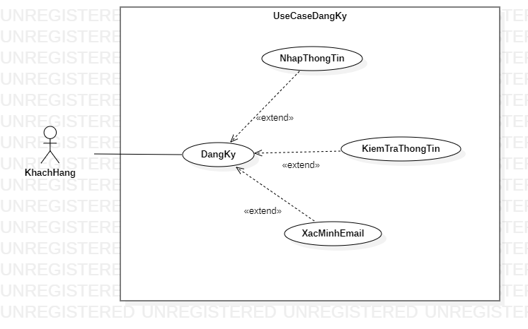

Hình 3. 2 Sơ đồ Use Case đăng ký

Bảng 3. 1 Đặc tả Use Case đăng ký

|  |  |
| --- | --- |
| **Tên UC** | UseCaseDangKy |
| **Tác nhân chính** | Khách hàng |
| **Mô tả** | Cho phép khách hàng đăng ký tài khoản vào hệ thống |
| **Điều kiện tiên quyết** | Website hiện chưa được đăng nhập |
| **Kích hoạt** | Khách hàng chọn đăng ký ở giao diện trang chủ |

1. **Use Case DangNhap**

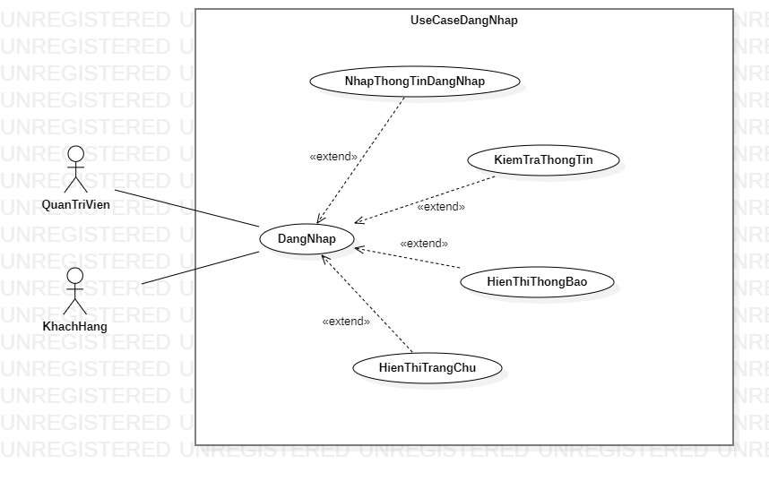

Hình 3. 3 Sơ đồ Use Case đăng nhập

Bảng 3. 2 Đặc tả Use Case đăng nhập

|  |  |
| --- | --- |
| **Tên UC** | UseCaseDangNhap |
| **Tác nhân chính** | Khách hàng, quản trị viên |
| **Mô tả** | Cho phép khách hàng, quản trị viên đăng nhập vào hệ thống |
| **Điều kiện tiên quyết** | Đã có tài khoản trong hệ thống |
| **Kích hoạt** | Chọn đăng nhập tại trang chủ |

1. **Use Case Chat**

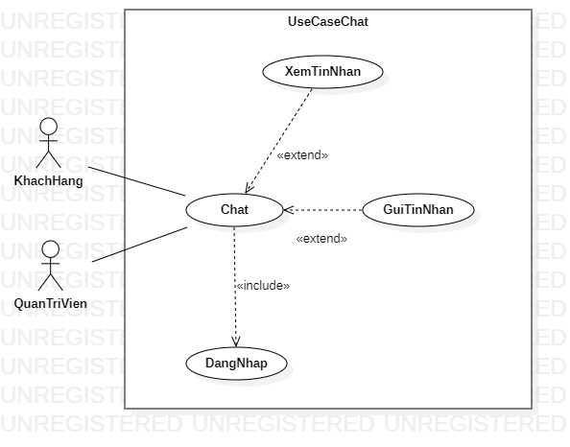

Hình 3. 4 Sơ đồ Use Case Chat

Bảng 3. 3 Đặc tả Use Case Chat

|  |  |
| --- | --- |
| **Tên UC** | UseCaseChat |
| **Tác nhân chính** | Khách hàng, quản trị viên |
| **Mô tả** | Cho phép khách hàng và quản trị viên nhắn tin với nhau |
| **Điều kiện tiên quyết** | Khách hàng và quản trị viên đã đăng nhập thành công vào hệ thống |
| **Kích hoạt** | Chọn chatbox |

1. **UseCaseTimKiemSanPham**

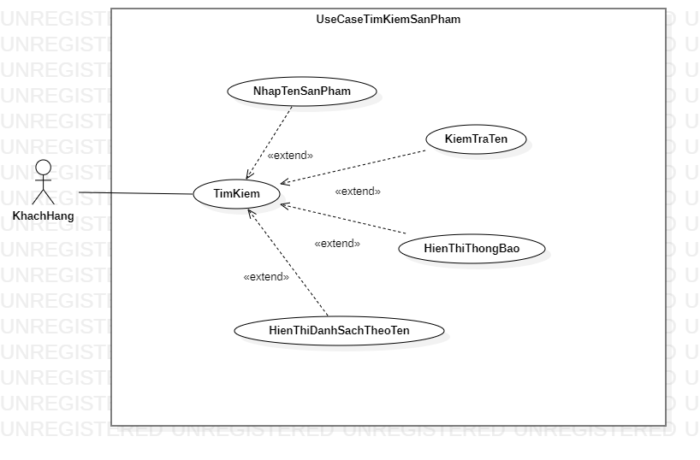

Hình 3. 5 Sơ đồ Use Case tìm kiếm sản phẩm

Bảng 3. 4 Đặc tả Use Case tìm kiếm sản phẩm

|  |  |
| --- | --- |
| **Tên UC** | UseCaseTimKiemSanPham |
| **Tác nhân chính** | Khách hàng |
| **Mô tả** | Cho phép khách hàng tìm kiếm sản phẩm trong hệ thống |
| **Điều kiện tiên quyết** | Có sản phẩm trong hệ thống |
| **Kích hoạt** | Chọn  tại thanh menu |

1. **Use Case QuanLyGioHang**

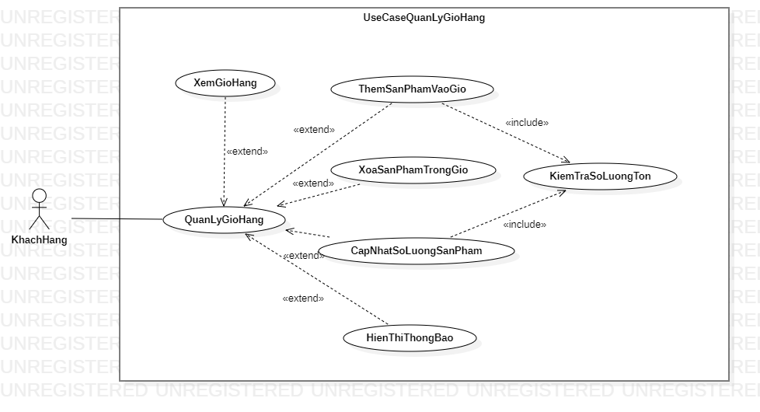

Hình 3. 6 Sơ đồ Use Case quản lý giỏ hàng

Bảng 3. 5 Đặc tả Use Case quản lý giỏ hàng

|  |  |
| --- | --- |
| **Tên UC** | UseCaseQuanLyGioHang |
| **Tác nhân chính** | Khách hàng |
| **Mô tả** | Cho phép khách hàng xem giỏ hàng, thêm sản phẩm vào giỏ, cập nhật số lượng sản phẩm trong giỏ, xóa sản phẩm khỏi giỏ hàng |
| **Điều kiện tiên quyết** | Tồn tại sản phẩm trong hệ thống |
| **Kích hoạt** | Xem giỏ hàng: chọn xem giỏ hàng  thêm sản phẩm vào giỏ: chọn button “Thêm vào giỏ” tại danh sách sản phẩm hoặc chi tiết sản phẩm  Cập nhật số lượng sản phẩm trong giỏ: chọn button “” tại trang xem giỏ hàng  Xóa sản phẩm trong giỏ: chọn button “” tại trang xem giỏ hàng |

1. **Use Case DatHang**

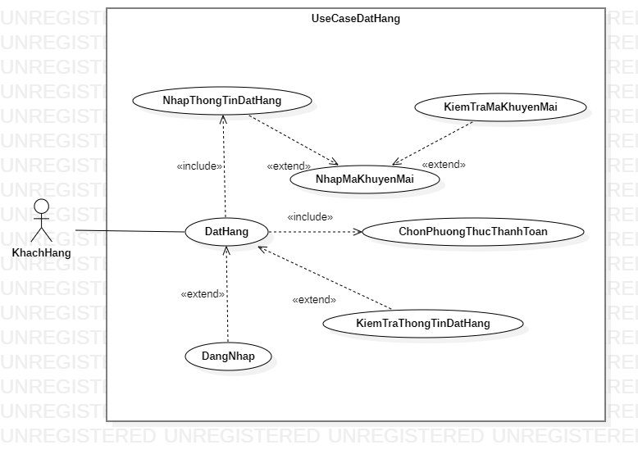

Hình 3. 7 Sơ đồ Use Case đặt hàng

Bảng 3. 6 Đặc tả Use Case đặt hàng

|  |  |
| --- | --- |
| **Tên UC** | UseCaseDatHang |
| **Tác nhân chính** | Khách hàng |
| **Mô tả** | Cho phép khách hàng tiến hành đặt hàng các sản phẩm trong giỏ hàng |
| **Điều kiện tiên quyết** | Có sản phẩm trong giỏ hàng, khách hàng thành viên đăng nhập thành công vào hệ thống |
| **Kích hoạt** | Chọn xem giỏ hàng |

1. **Use Case QuanLyDonDatHang**

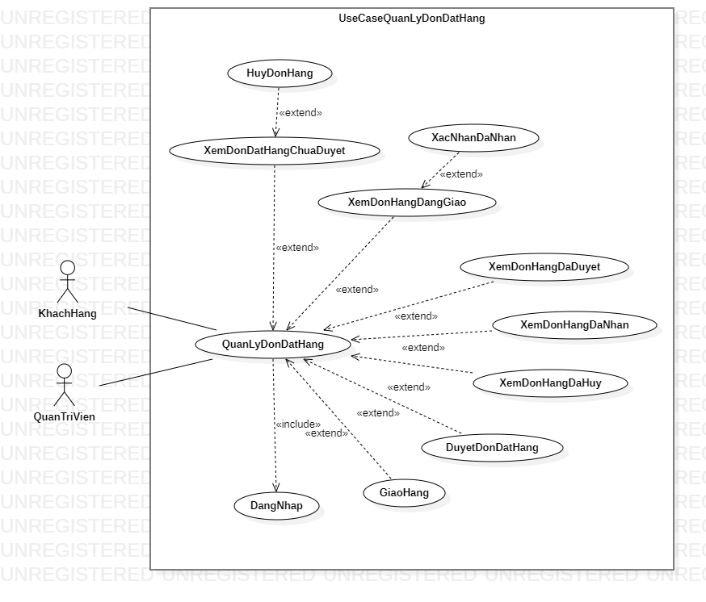

Hình 3. 8 Sơ đồ Use Case quản lý đơn đặt hàng

Bảng 3. 7 Đặc tả Use Case quản lý đơn đặt hàng

|  |  |
| --- | --- |
| **Tên UC** | UseCaseQuanLyDonDatHang |
| **Tác nhân chính** | Khách hàng, quản trị viên |
| **Mô tả** | Cho phép khách hàng xem tình trạng đơn đặt hàng như: Đơn đặt hàng chưa duyệt, đã duyệt, đang giao, đã nhận, đã hủy và thực hiện chức năng hủy đơn hàng khi đơn đặt hàng chưa được duyệt và chức năng xác nhận đã nhận được hàng. Quản trị viên được duyệt đơn đặt hàng và giao hàng |
| **Điều kiện tiên quyết** | Khách hàng và quản trị viên đăng nhập thành công vào hệ thống |
| **Kích hoạt** | Chọn quản lý đơn hàng |

1. **Use Case DanhGia**

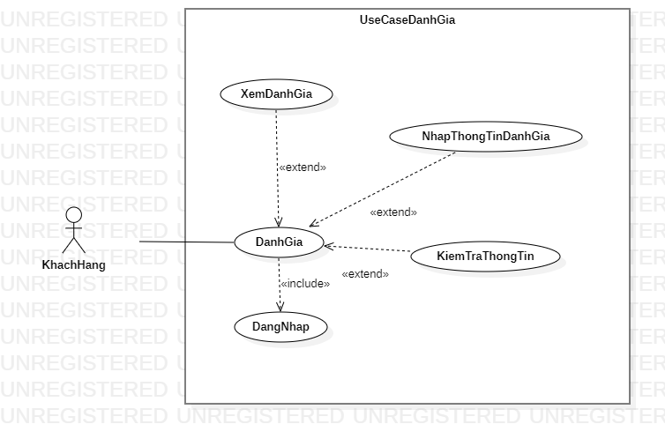

Hình 3. 9 Sơ đồ Use Case đánh giá

Bảng 3. 8 Đặc tả Use Case đánh giá

|  |  |
| --- | --- |
| **Tên UC** | UseCaseDanhGia |
| **Tác nhân chính** | Khách hàng |
| **Mô tả** | Cho phép khách hàng xem đánh giá và thực hiện đánh giá |
| **Điều kiện tiên quyết** | Khách hàng nhập thành công vào hệ thống |
| **Kích hoạt** | Xem đánh giá: Chọn xem chi tiết sản phẩm  Đánh giá: Chọn tab “Đánh giá” tại trang quản lý đơn hàng |

1. **Use Case QuanLyLichSuXemHang**

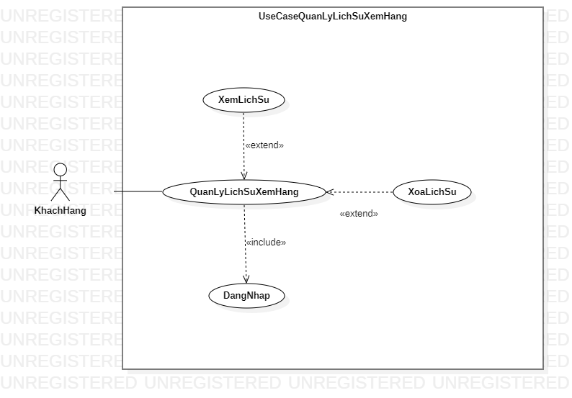

Hình 3. 10 Sơ đồ Use Case quản lý lịch sử xem hàng

Bảng 3. 9 Đặc tả Use Case quản lý lịch sử xem hàng

|  |  |
| --- | --- |
| **Tên UC** | Quản lý lịch sử xem hàng |
| **Tác nhân chính** | Khách hàng |
| **Mô tả** | Cho phép khách hàng xem lịch sử xem hàng, xóa lịch sử xem hàng |
| **Điều kiện tiên quyết** | Khách hàng đăng nhập thành công vào hệ thống |
| **Kích hoạt** | Chọn lịch sử xem |

1. **Use Case QuanLyTaiKhoan**

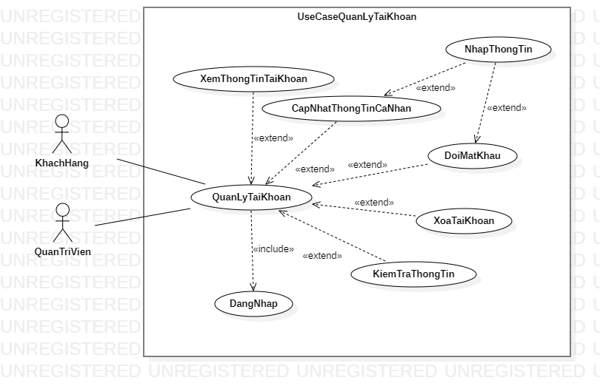

Hình 3. 11 Sơ đồ Use Case quản lý tài khoản

Bảng 3. 10 Đặc tả Use Case quản lý tài khoản

|  |  |
| --- | --- |
| **Tên UC** | UseCaseQuanLyTaiKhoan |
| **Tác nhân chính** | Khách hàng, quản trị viên |
| **Mô tả** | Cho phép khách hàng, quản trị viên xem thông tin tài khoản, cập nhật thông tin cá nhân gồm: Họ tên, địa chỉ và xóa tài khoản khỏi hệ thống |
| **Điều kiện tiên quyết** | Khách hàng đăng nhập thành công vào hệ thống |
| **Kích hoạt** | Chọn tên khách hàng thành viên |

1. **Use Case QuanLyDanhMucSanPham**

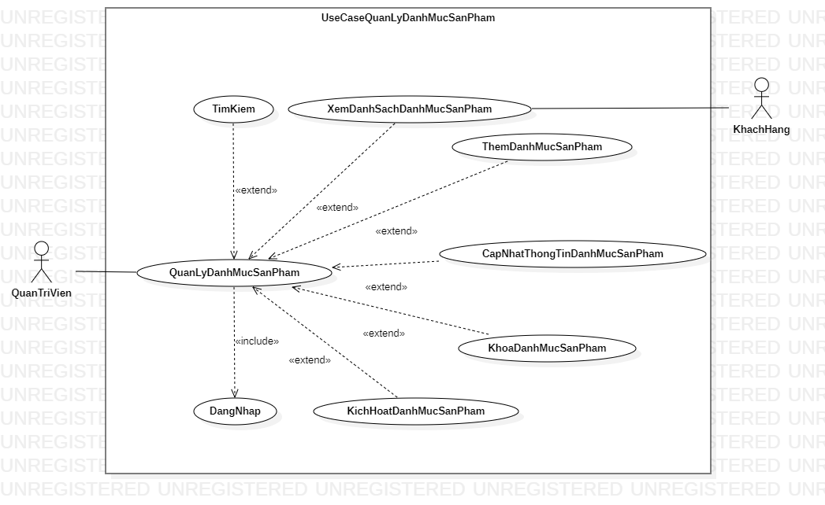

Hình 3. 12 Sơ đồ Use Case quản lý danh mục sản phẩm

Bảng 3. 11 Đặc tả Use Case quản lý danh mục sản phẩm

|  |  |
| --- | --- |
| **Tên UC** | UseCaseQuanLyDanMucSanPham |
| **Tác nhân chính** | Quản trị viên, khách hàng |
| **Mô tả** | Cho phép quản trị viên xem danh sách danh mục sản phẩm và thực hiện chức năng tìm kiếm, thêm danh mục sản phẩm, cập nhật thông tin danh mục sản phẩm, khóa và kích hoạt danh mục sản phẩm. Khách hàng xem danh sách sản phẩm |
| **Điều kiện tiên quyết** | Quản trị viên đăng nhập thành công vào hệ thống |
| **Kích hoạt** | Chọn quản lý danh mục |

1. ***Use Case QuanLySanPham***

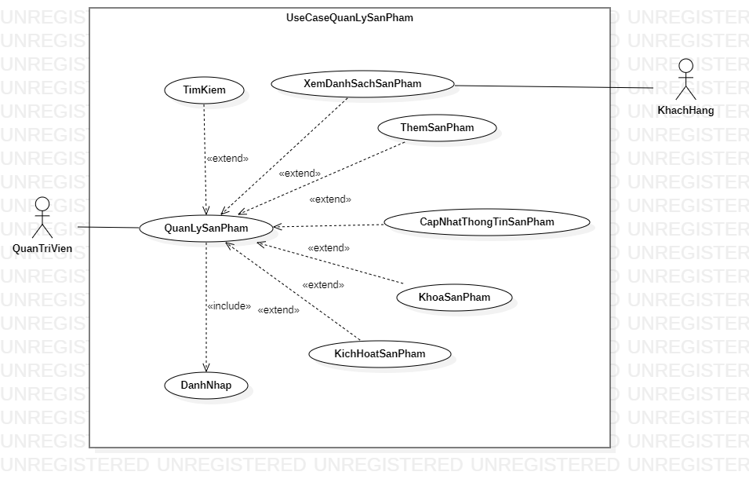

Hình 3. 13 Sơ đồ Use Case quản lý sản phẩm

Bảng 3. 12 Đặc tả Use Case quản lý sản phẩm

|  |  |
| --- | --- |
| **Tên UC** | Quản lý sản phẩm |
| **Tác nhân chính** | Quản trị viên, khách hàng |
| **Mô tả** | Cho phép quản trị viên xem danh sách sản phẩm và thực hiện chức năng tìm kiếm, thêm sản phẩm, cập nhật thông tin sản phẩm, khóa và kích hoạt sản phẩm. Khách hàng xem danh sách sản phẩm |
| **Điều kiện tiên quyết** | Quản trị viên đăng nhập thành công vào hệ thống |
| **Kích hoạt** | Chọn quản lý sản phẩm |

1. **Use Case QuanLyNhaSanXuat**

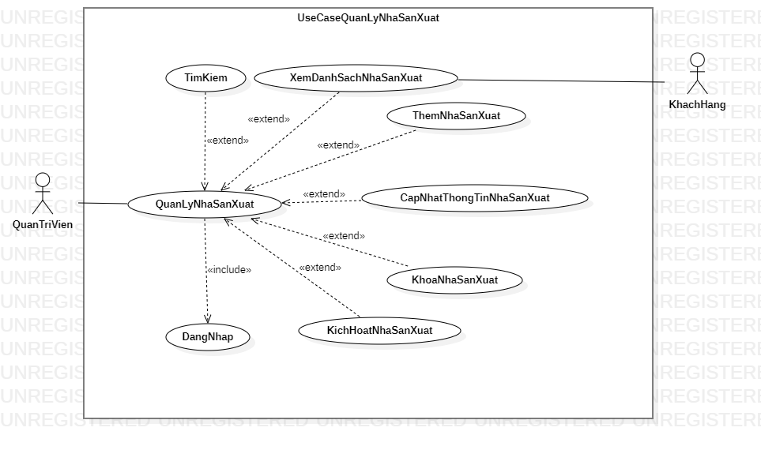

Hình 3. 14 Sơ đồ Use Case quản lý nhà sản xuất

Bảng 3. 13 Đặc tả Use Case quản lý nhà sản xuất

|  |  |  |  |
| --- | --- | --- | --- |
| **Tên UC** | UseCaseQuanLyNhaSanXuat | | |
| **Tác nhân chính** | Quản trị viên, khách hàng | | |
| **Mô tả** | Cho phép quản trị viên xem danh sách nhà sản xuất và thực hiện chức năng tìm kiếm, thêm nhà sản xuất, cập nhật thông tin nhà sản xuất, khóa và kích hoạt nhà sản xuất. Khách hàng xem danh sách nhà sản xuất | | |
| **Điều kiện tiên quyết** | Quản trị viên đăng nhập thành công vào hệ thống | | |
| **Kích hoạt** | Chọn quản lý nhà sản xuất | | |
| **Chức năng xem danh sách nhà sản xuất** | | | |
| **Luồng sự kiện chính** | **STT** | **Tác nhân** | **Hành động** |
|  | 1 | Quản trị viên | Chọn quản lý nhà sản xuất |
| 2 | Hệ thống | Hiển thị trang quản lý nhà sản xuất |
| 3 | Hệ thống | Hiển thị danh sách nhà sản xuất |
| **Luồng sự kiện phụ** | **STT** | **Tác nhân** | **Hành động** |
|  | 3a | Hệ thống | Hiển thị thông báo *“Chưa nhà sản xuất nào trong hệ thống”* nếu chưa có nhà sản xuất trong hệ thống |
| **Chức năng tìm kiếm** | | | |
| **Luồng sự kiện chính** | **STT** | **Tác nhân** | **Hành động** |
|  | 1 | Quản trị viên | Chọn quản lý nhà sản xuất |
| 2 | Hệ thống | Hiển thị trang quản lý nhà sản xuất |
| 3 | Quản trị viên | Nhập tên nhà sản xuất |
| 4 | Quản trị viên | Chọn button “” |
| 5 | Hệ thống | Kiểm tra thông tin |
| 6 | Hệ thống | Hiển thị danh sách nhà sản xuất theo tên |
| **Luồng sự kiện phụ** | **STT** | **Tác nhân** | **Hành động** |
|  | 5a | Hệ thống | Hiển thị thông báo *“Vui lòng điền vào trường này”* nếu thiếu tên nhà sản xuất |
| 6a | Hệ thống | Hiển thị thông báo *“Không tìm thấy dữ liệu”* nếu không có nhà sản xuất nào trùng khớp với thông tin |

1. **Use Case QuanLyNhaCungCap**

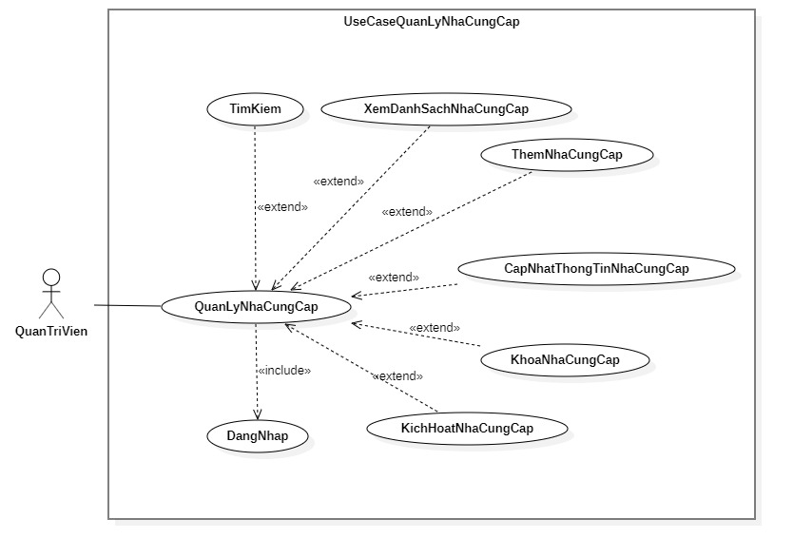

Hình 3. 15 Sơ đồ Use Case quản lý nhà cung cấp

Bảng 3. 14 Đặc tả Use Case quản lý nhà cung cấp

|  |  |
| --- | --- |
| **Tên UC** | UseCaseQuanLyNhaCungCap |
| **Tác nhân chính** | Quản trị viên |
| **Mô tả** | Cho phép quản trị viên xem danh sách nhà cung cấp và thực hiện chức năng tìm kiếm, thêm nhà cung cấp, cập nhật thông tin nhà cung cấp, khóa và kích hoạt nhà cung cấp |
| **Điều kiện tiên quyết** | Quản trị viên đăng nhập thành công vào hệ thống |
| **Kích hoạt** | Chọn quản lý nhà cung cấp |

1. **Use Case QuanLyNhapHang**

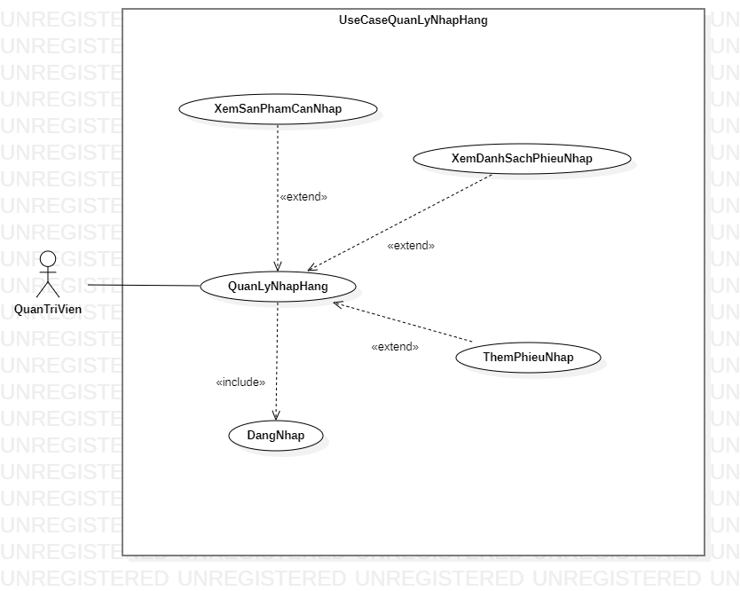

Hình 3. 16 Sơ đồ Use Case nhập hàng

Bảng 3. 15 Đặc tả Use Case quản lý nhập hàng

|  |  |
| --- | --- |
| **Tên UC** | UseCaseQuanLyNhanHang |
| **Tác nhân chính** | Quản trị viên |
| **Mô tả** | Cho phép quản trị viên xem danh sách sản phẩm cần nhập, danh sách phiếu nhập và thực hiện chức năng thêm phiếu nhập |
| **Điều kiện tiên quyết** | Quản trị viên đăng nhập thành công vào hệ thống |
| **Kích hoạt** | Chọn quản lý nhập hàng |

1. **Use Case QuanLyMaGiamGia**

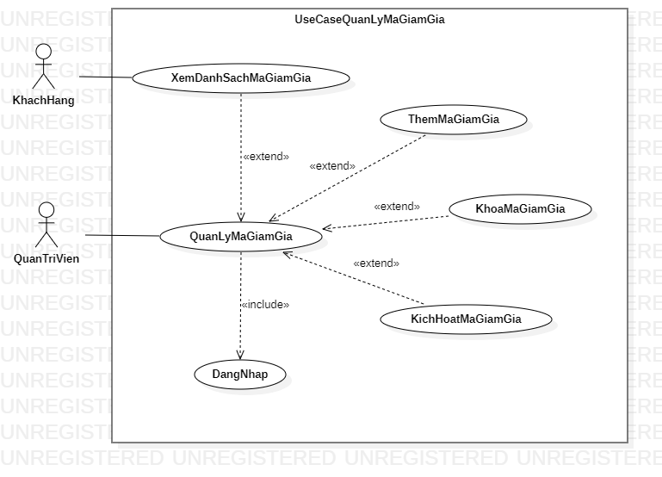

Hình 3. 17 Sơ đồ Use Case quản lý mã giảm giá

Bảng 3. 16 Đặc tả Use Case quản lý mã giảm giá

|  |  |
| --- | --- |
| **Tên UC** | UseCaseQuanLyMaGiamGia |
| **Tác nhân chính** | Quản trị viên |
| **Mô tả** | Cho phép quản trị viên xem danh mã giảm giá và thực hiện chức năng thêm mã giảm giá, khóa và kích hoạt mã giảm giá |
| **Điều kiện tiên quyết** | Quản trị viên đăng nhập thành công vào hệ thống |
| **Kích hoạt** | Chọn quản lý mã giảm giá |

1. **Use Case DangXuat**

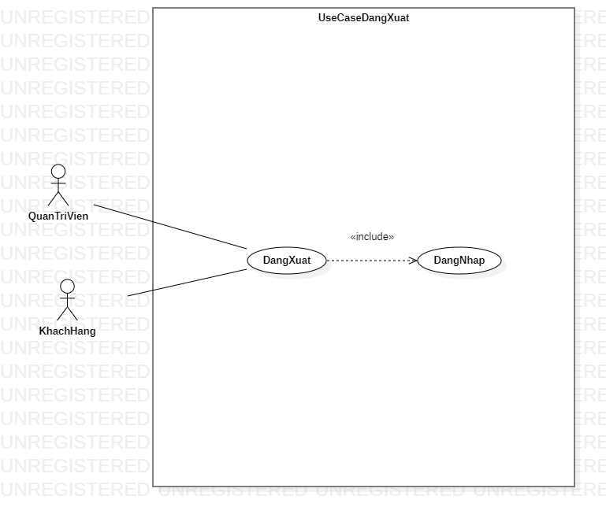

Hình 3. 19 Sơ đồ Use Case đăng xuất

Bảng 3. 18 Đặc tả Use Case đăng xuất

|  |  |
| --- | --- |
| **Tên UC** | UseCaseDangXuat |
| **Tác nhân chính** | Quản trị viên, khách hàng |
| **Mô tả** | Cho phép quản trị viên, khách hàng đăng xuất khỏi hệ thống |
| **Điều kiện tiên quyết** | Quản trị viên, khách hàng đăng nhập thành công vào hệ thống |
| **Kích hoạt** | Chọn đăng xuất |

## SƠ ĐỒ LỚP

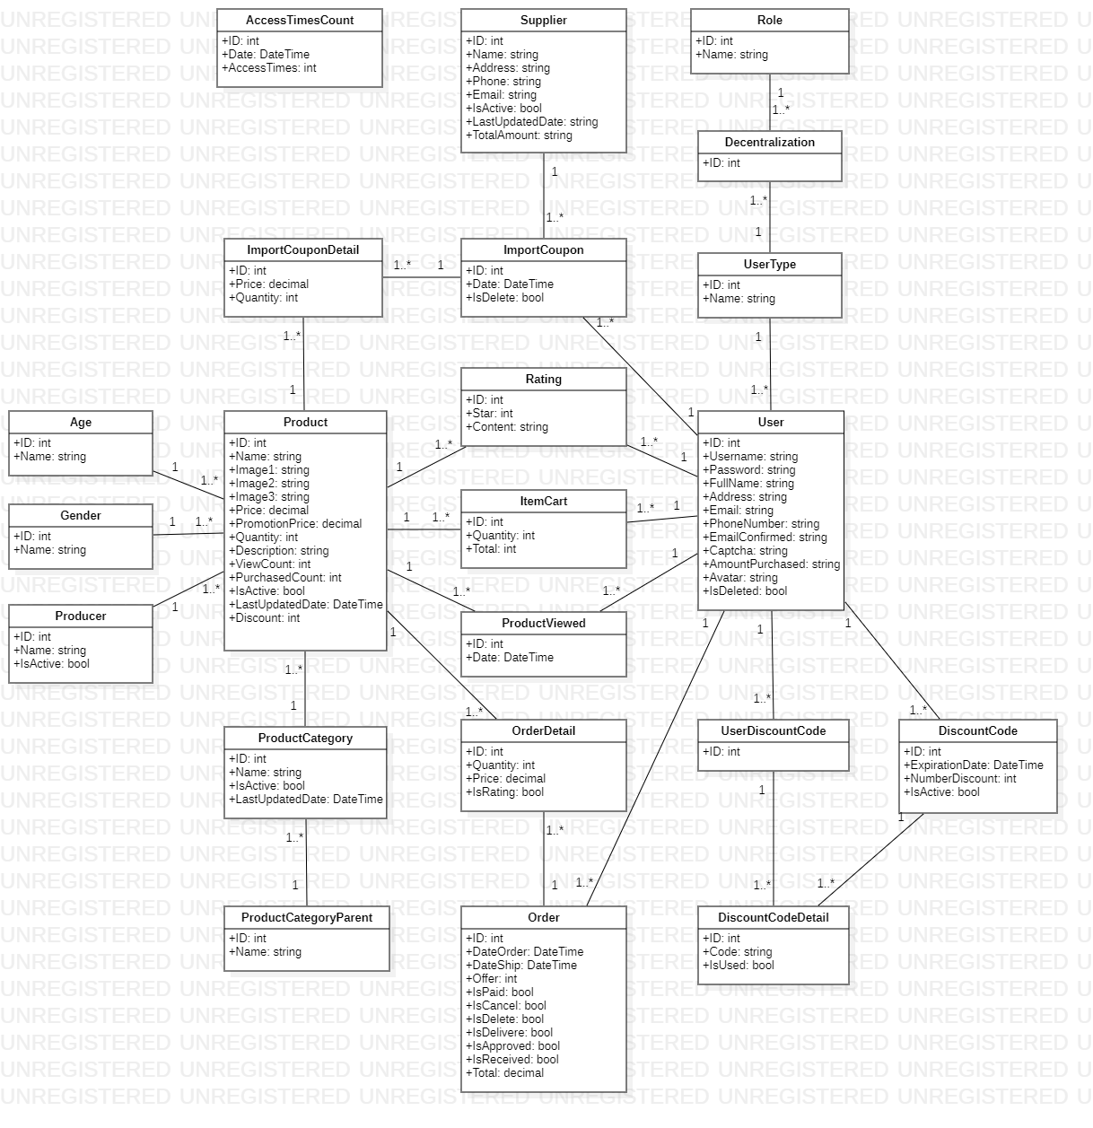

Hình 3. 20 Sơ đồ lớp

## THIẾT KẾ CƠ SỞ DỮ LIỆU

1. **Sơ đồ Diagram**



Hình 3. 21 Sơ đồ Diagram

1. **Bảng mô tả chi tiết**
2. **Bảng UserType**

Bảng 3. 23 Mô tả cơ sở dữ liệu bảng UserType

|  |  |  |  |  |  |  |
| --- | --- | --- | --- | --- | --- | --- |
| **STT** | **Tên thuộc tính** | **Kiểu dữ liệu** | **Kích thước** | **Not null/null** | **Khóa chính** | **Khóa ngoại** |
| 1 | ID | Int |  | Not null | X |  |
| 2 | Name | Nvarchar | 30 | Not null |  |  |

1. **Bảng** **User**

Bảng 3. 24 Mô tả cơ sở dữ liệu bảng User

|  |  |  |  |  |  |  |
| --- | --- | --- | --- | --- | --- | --- |
| **STT** | **Tên thuộc tính** | **Kiểu dữ liệu** | **Kích thước** | **Not null/null** | **Khóa chính** | **Khóa ngoại** |
| 1 | ID | Int |  | Not null | X |  |
| 2 | UserTypeID | Int |  | Not null |  | X |
| 3 | Username | Nvarchar | 20 | Not null |  |  |
| 4 | Password | Nvarchar | 20 | Not null |  |  |
| 5 | FullName | Nvarchar | 30 | Not null |  |  |
| 6 | Address | Nvarchar | 200 | Not null |  |  |
| 7 | Email | Nvarchar | 20 | Not null |  |  |
| 8 | PhoneNumber | Nchar | 12 | Not null |  |  |
| 9 | EmailConfirmed | Bit |  | Not null |  |  |
| 10 | Captcha | Nchar | 10 | Not null |  |  |
| 11 | AmountPurchased | Int |  | Not null |  |  |
| 12 | Avatar | Nvarchar | 200 | Not null |  |  |
| 13 | IsDeleted | Bit |  | Not null |  |  |

1. **Bảng DiscountCodeDetail**

Bảng 3. 26 Mô tả cơ sở dữ liệu bảng DiscountCodeDetail

|  |  |  |  |  |  |  |
| --- | --- | --- | --- | --- | --- | --- |
| **STT** | **Tên thuộc tính** | **Kiểu dữ liệu** | **Kích thước** | **Not null/null** | **Khóa chính** | **Khóa ngoại** |
| 1 | ID | Int |  | Not null | X |  |
| 2 | DiscountCodeID | Int |  | Not null |  | X |
| 3 | Code | Nvchar | 5 | Not null |  |  |
| 4 | IsUsed | Bit |  | Not null |  |  |

1. **Bảng ImportCoupon**

Bảng 3. 27 Mô tả cơ sở dữ liệu bảng ImportCoupon

|  |  |  |  |  |  |  |
| --- | --- | --- | --- | --- | --- | --- |
| **STT** | **Tên thuộc tính** | **Kiểu dữ liệu** | **Kích thước** | **Not null/null** | **Khóa chính** | **Khóa ngoại** |
| 1 | ID | Int |  | Not null | X |  |
| 2 | Date | Datetime |  | Not null |  |  |
| 3 | IsDelete | Bit |  | Not null |  |  |
| 4 | UserID | Int |  | Not null |  | X |
| 5 | SupplierID | Int |  | Not null |  | X |

1. **Bảng ImportCouponDetail**

Bảng 3. 28 Mô tả cơ sở dữ liệu bảng ImportCouponDetail

|  |  |  |  |  |  |  |
| --- | --- | --- | --- | --- | --- | --- |
| **STT** | **Tên thuộc tính** | **Kiểu dữ liệu** | **Kích thước** | **Not null/null** | **Khóa chính** | **Khóa ngoại** |
| 1 | ID | Int |  | Not null | X |  |
| 2 | ImportCouponID | Int |  | Not null |  | X |
| 3 | ProductID | Int |  | Not null |  | X |
| 4 | Price | Decimal |  | Not null |  |  |
| 5 | Quantity | Int |  | Not null |  |  |

1. **Bảng ItemCart**

Bảng 3. 29 Mô tả cơ sở dữ liệu bảng ItemCart

|  |  |  |  |  |  |  |
| --- | --- | --- | --- | --- | --- | --- |
| **STT** | **Tên thuộc tính** | **Kiểu dữ liệu** | **Kích thước** | **Not null/null** | **Khóa chính** | **Khóa ngoại** |
| 1 | ID | Int |  | Not null | X |  |
| 2 | MemberID | Int |  | Not null |  | X |
| 3 | ProductID | Int |  | Not null |  | X |
| 4 | Quantity | Int |  | Not null |  |  |
| 5 | Total | Decimal |  | Not null |  |  |

1. **Bảng UserDiscountCode**

Bảng 3. 30 Mô tả cơ sở dữ liệu bảng MemberDiscountCode

|  |  |  |  |  |  |  |
| --- | --- | --- | --- | --- | --- | --- |
| **STT** | **Tên thuộc tính** | **Kiểu dữ liệu** | **Kích thước** | **Not null/null** | **Khóa chính** | **Khóa ngoại** |
| 1 | ID | Int |  | Not null | X |  |
| 2 | UserID | Int |  | Not null |  | X |
| 3 | DiscountCodeDetailID | Int |  | Not null |  | X |

1. **Bảng Order**

Bảng 3. 31 Mô tả cơ sở dữ liệu bảng Order

|  |  |  |  |  |  |  |
| --- | --- | --- | --- | --- | --- | --- |
| **STT** | **Tên thuộc tính** | **Kiểu dữ liệu** | **Kích thước** | **Not null/null** | **Khóa chính** | **Khóa ngoại** |
| 1 | ID | Int |  | Not null | X |  |
| 2 | UserID | Int |  | Not null |  | X |
| 3 | DateOrder | Datetime |  | Not null |  |  |
| 4 | DateShip | Datetime |  | Not null |  |  |
| 5 | Offer | Int |  | Not null |  |  |
| 6 | IsPaid | Bit |  | Not null |  |  |
| 7 | IsCancel | Bit |  | Not null |  |  |
| 8 | IsDelete | Bit |  | Not null |  |  |
| 9 | IsDelivere | Bit |  | Not null |  |  |
| 10 | IsApproved | Bit |  | Not null |  |  |
| 11 | IsReceived | Bit |  | Not null |  |  |
| 12 | Total | Bit |  | Not null |  |  |

1. **Bảng Producer**

Bảng 3. 33 Mô tả cơ sở liệu bảng Producer

|  |  |  |  |  |  |  |
| --- | --- | --- | --- | --- | --- | --- |
| **STT** | **Tên thuộc tính** | **Kiểu dữ liệu** | **Kích thước** | **Not null/null** | **Khóa chính** | **Khóa ngoại** |
| 1 | ID | Int |  | Not null | X |  |
| 2 | Name | Nvarchar | 30 | Not null |  |  |
| 3 | IsActive | Bit |  | Not null |  |  |

1. **Bảng ProductCategoryParent**

Bảng 3. 34 Mô tả cơ sở dữ liệu bảng ProductCategoryParent

|  |  |  |  |  |  |  |
| --- | --- | --- | --- | --- | --- | --- |
| **STT** | **Tên thuộc tính** | **Kiểu dữ liệu** | **Kích thước** | **Not null/null** | **Khóa chính** | **Khóa ngoại** |
| 1 | ID | Int |  | Not null | X |  |
| 2 | Name | Nvarchar | 30 | Not null |  |  |

1. **Bảng ProductCategory**

Bảng 3. 35 Mô tả cơ sở dữ liệu bảng ProductCategoy

|  |  |  |  |  |  |  |
| --- | --- | --- | --- | --- | --- | --- |
| **STT** | **Tên thuộc tính** | **Kiểu dữ liệu** | **Kích thước** | **Not null/null** | **Khóa chính** | **Khóa ngoại** |
| 1 | ID | Int |  | Not null | X |  |
| 2 | Name | Nvarchar | 30 | Not null |  |  |
| 3 | IsActive | Bit |  | Not null |  |  |
| 4 | LastUpdatedDate | Datetime |  | Not null |  |  |
| 5 | ParentID | Int |  | Not null |  | X |

1. **Bảng Products**

Bảng 3. 36 Mô tả cơ sở dữ liệu bảng Products

|  |  |  |  |  |  |  |
| --- | --- | --- | --- | --- | --- | --- |
| **STT** | **Tên thuộc tính** | **Kiểu dữ liệu** | **Kích thước** | **Not null/null** | **Khóa chính** | **Khóa ngoại** |
| 1 | ID | Int |  | Not null | X |  |
| 2 | Name | Nvarchar | 50 | Not null |  |  |
| 3 | CategoryID | Int |  | Not null |  | X |
| 4 | Image1 | Nvarchar | MAX | Not null |  |  |
| 5 | Image2 | Nvarchar | MAX | Not null |  |  |
| 6 | Image3 | Nvarchar | MAX | Not null |  |  |
| 7 | Price | Decimal |  | Not null |  |  |
| 8 | PromotionPrice | Decimal |  | Not null |  |  |
| 9 | Quantity | Int |  | Not null |  |  |
| 10 | Description | Nvarchar | MAX | Not null |  |  |
| 11 | ViewCount | Int |  | Not null |  |  |
| 12 | PurchasedCount | Int |  | Not null |  |  |
| 13 | ProducerID | Int |  | Not null |  | X |
| 15 | IsActive | Bit |  | Not null |  |  |
| 16 | LastUpdatedDate | Datetime |  | Not null |  |  |
| 17 | Discount | int |  | Not null |  |  |

## SƠ ĐỒ HOẠT ĐỘNG

1. Đăng nhập

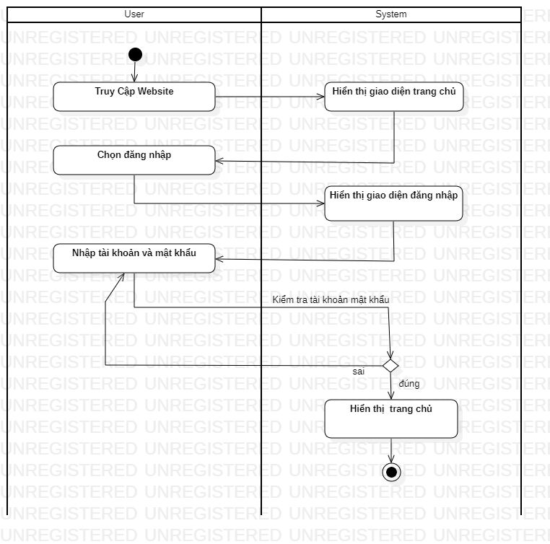

Hình 3. 22 Sơ đồ hoạt động chức năng Đăng Nhập

1. Đăng ký

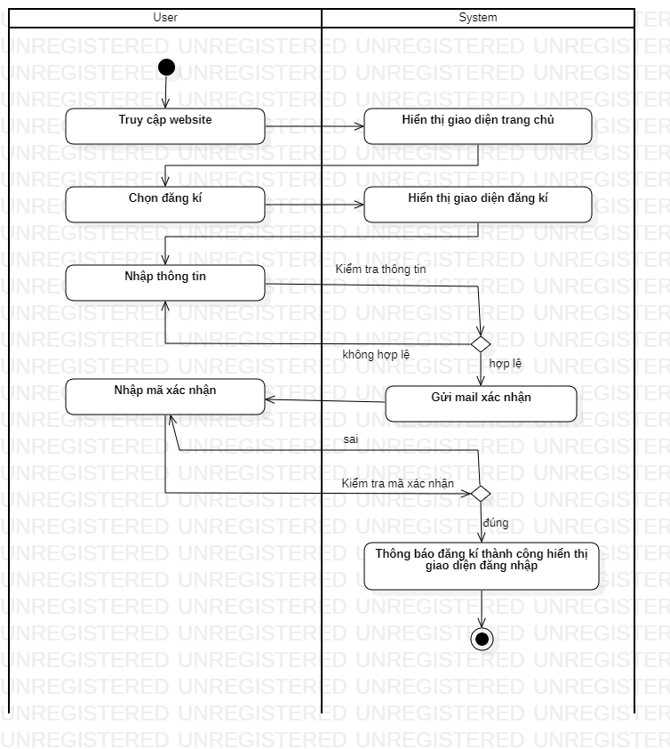

Hình 3. 23 Sơ đồ hoạt động chức năng Đăng Ký

1. Chat

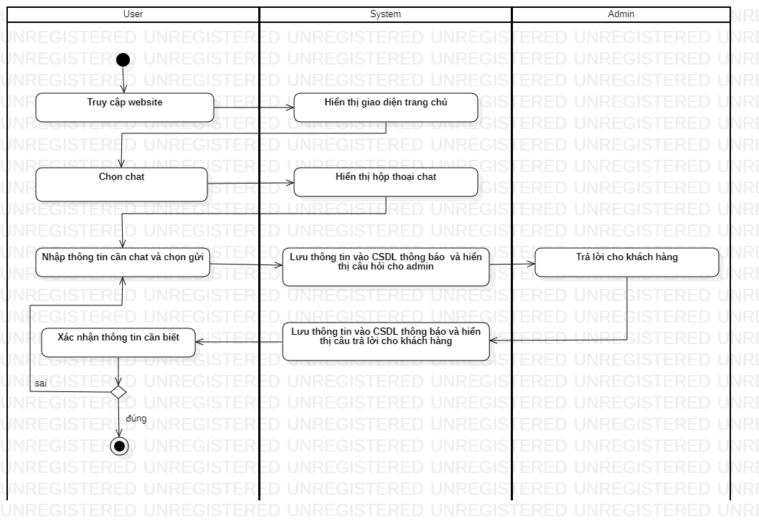

Hình 3. 24 Sơ đồ hoạt động chức năng Chat

1. Tìm kiếm

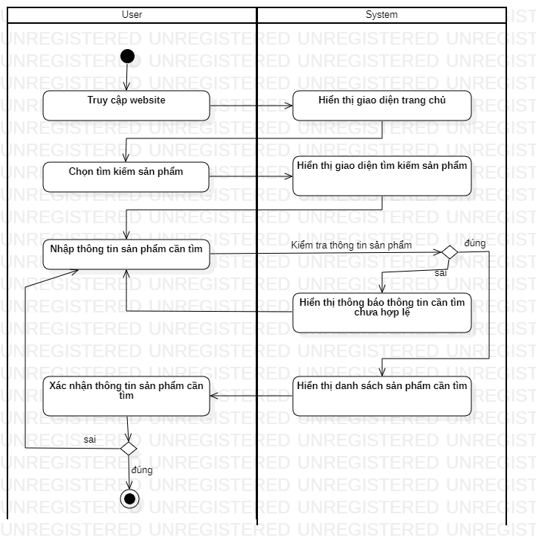

Hình 3. 25 Sơ đồ hoạt động chức năng Tìm Kiếm

1. Quản lý giỏ hàng

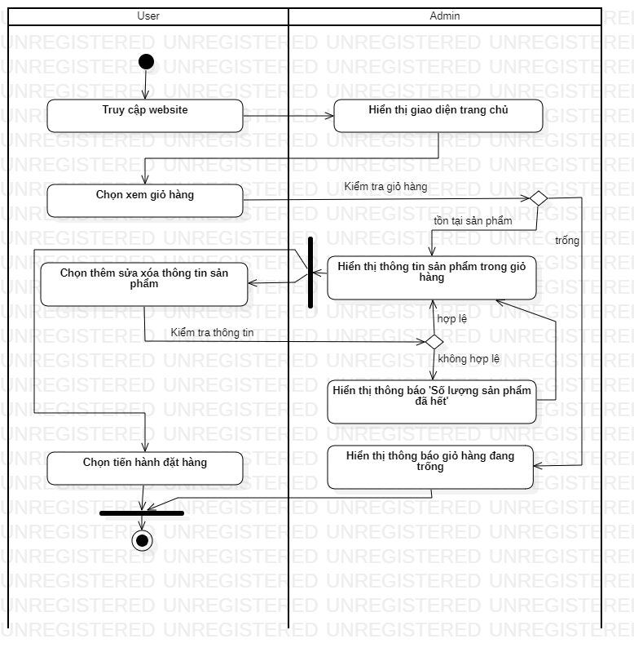

Hình 3. 26 Sơ đồ hoạt động chức năng Quản Lý Giỏ Hàng

1. Đặt hàng

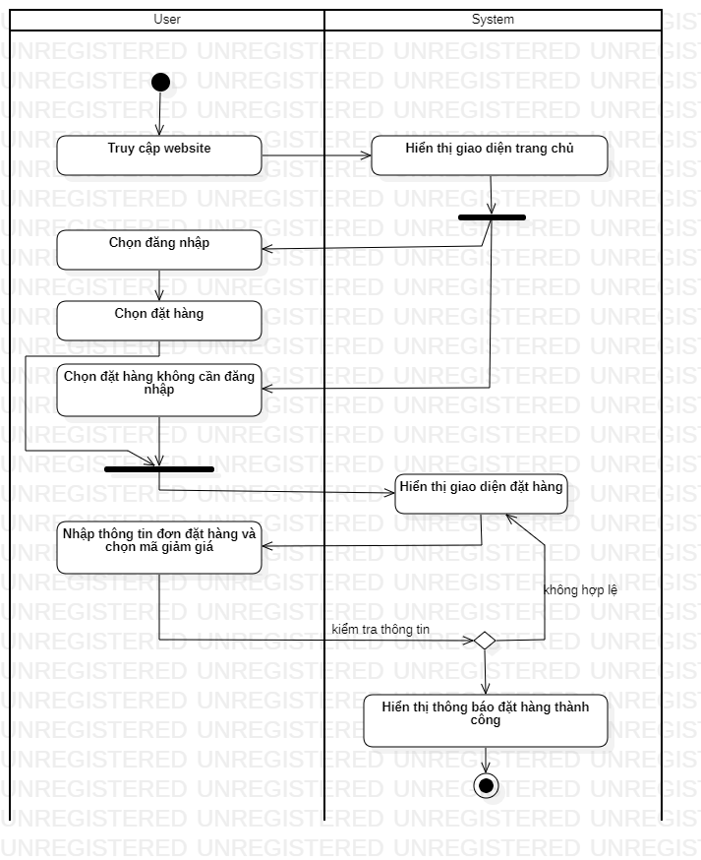

Hình 3. 27 Sơ đồ hoạt động chức năng Đặt Hàng

1. Quản lý đơn đặt hàng

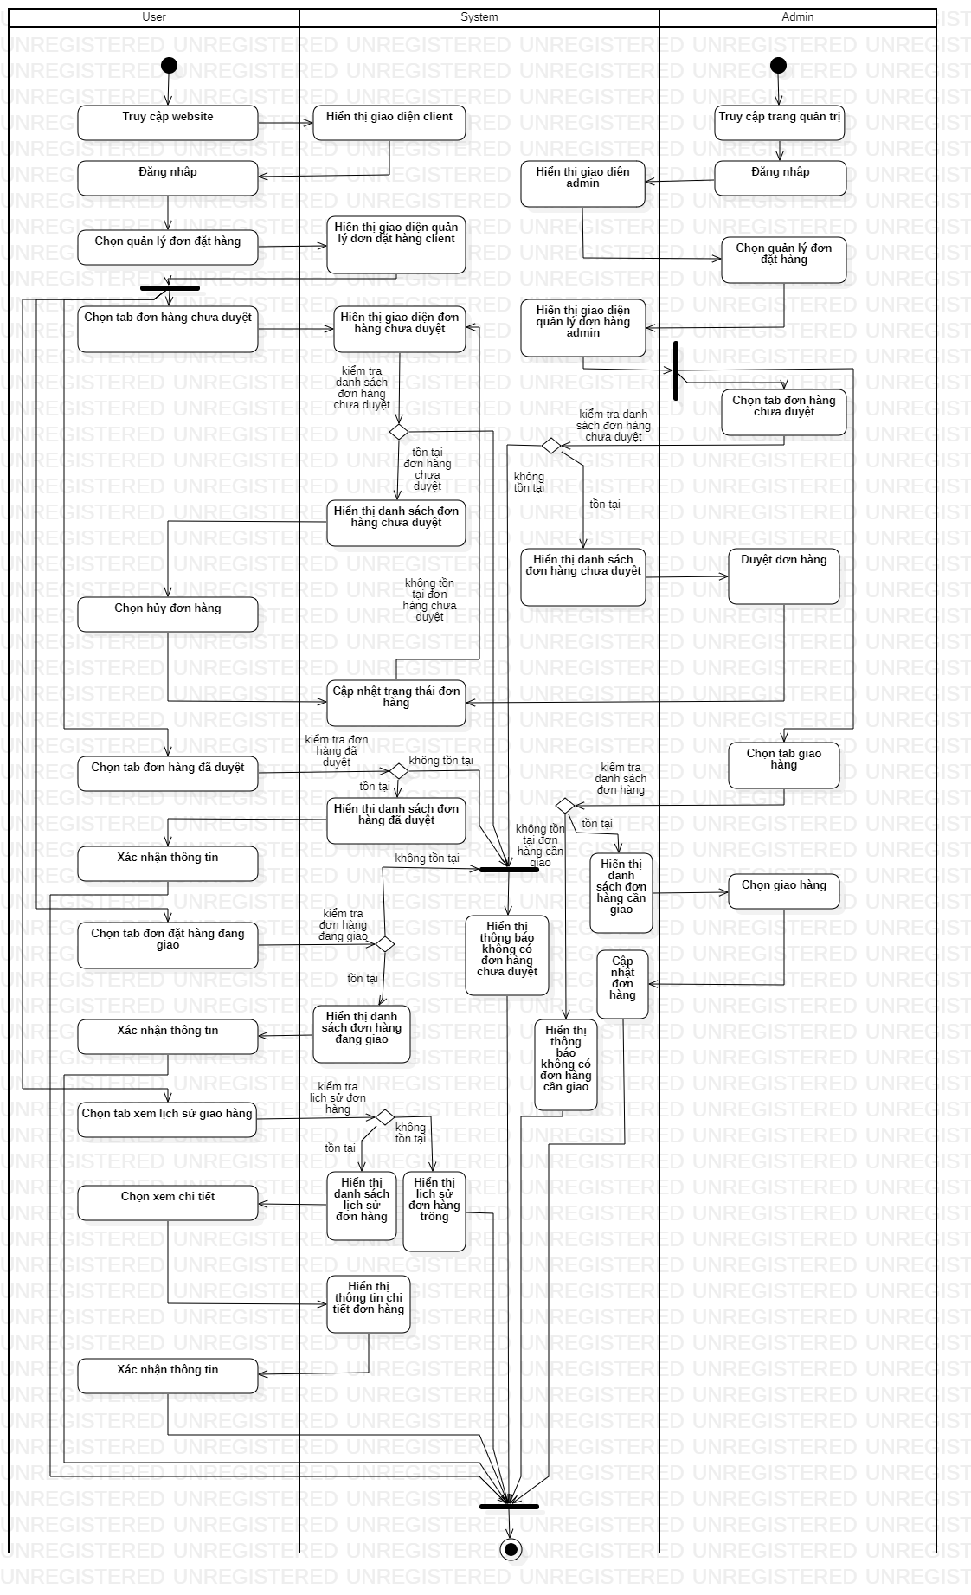

Hình 3. 28 Sơ đồ hoạt động chức năng Quản Lý Đơn Đặt Hàng

1. Đánh giá

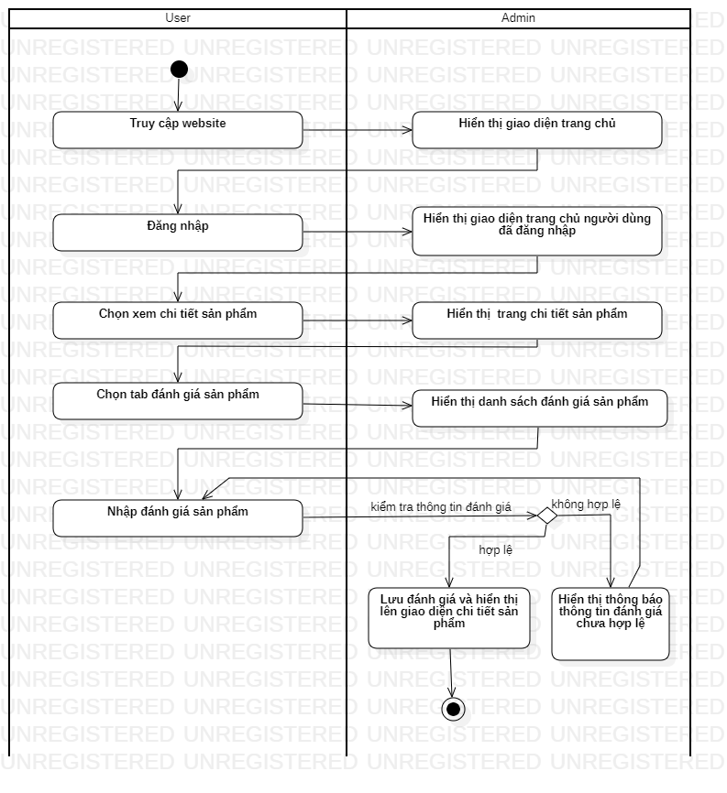

Hình 3. 29 Sơ đồ hoạt động chức năng Đánh Giá

1. Quản lý lịch sử xem hàng

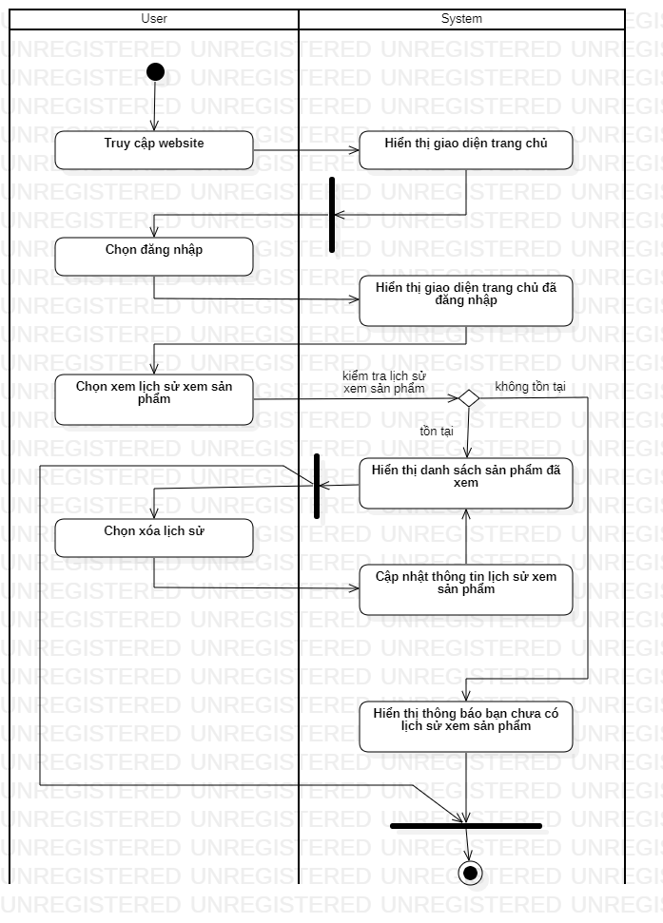

Hình 3. 30 Sơ đồ hoạt động chức năng Quản Lý Lịch Sử Xem Hàng

1. Quản lý tài khoản

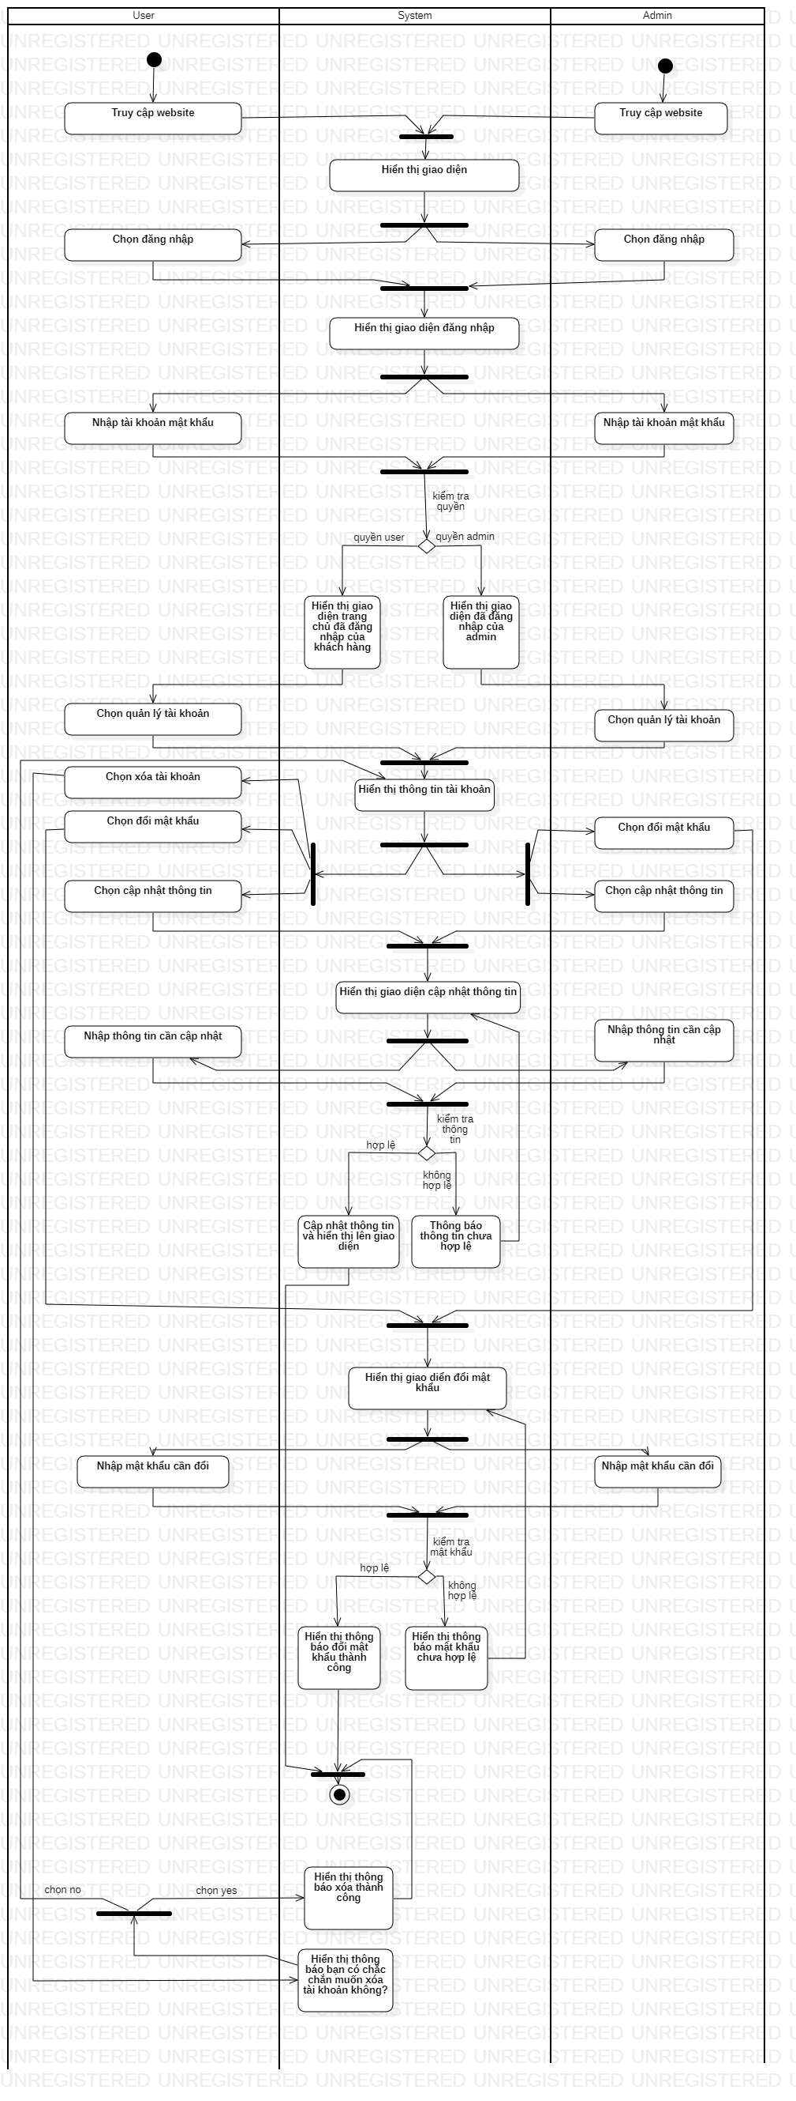

Hình 3. 31 Sơ đồ hoạt động chức năng Quản Lý Tài Khoản

1. Quản lý danh mục sản phẩm

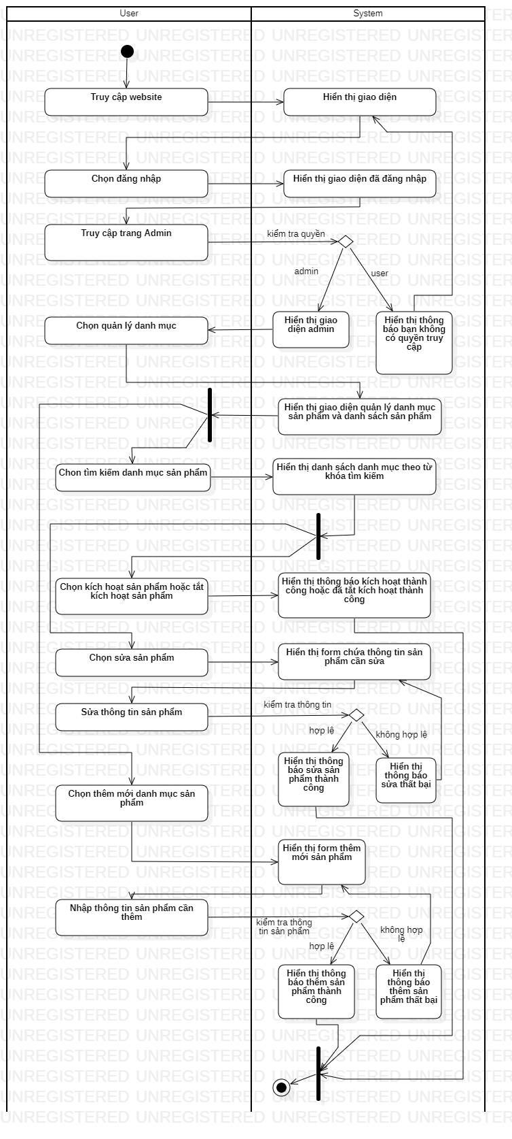

Hình 3. 32 Sơ đồ hoạt động chức năng Quản Lý Danh Mục Sản Phẩm

1. Quản lý sản phẩm



Hình 3. 33 Sơ đồ hoạt động chức năng Quản Lý Sản Phẩm

# XÂY DỤNG HỆ THỐNG

1. **CÁC CHỨC NĂNG KHÁCH HÀNG**
2. **Trang chủ**

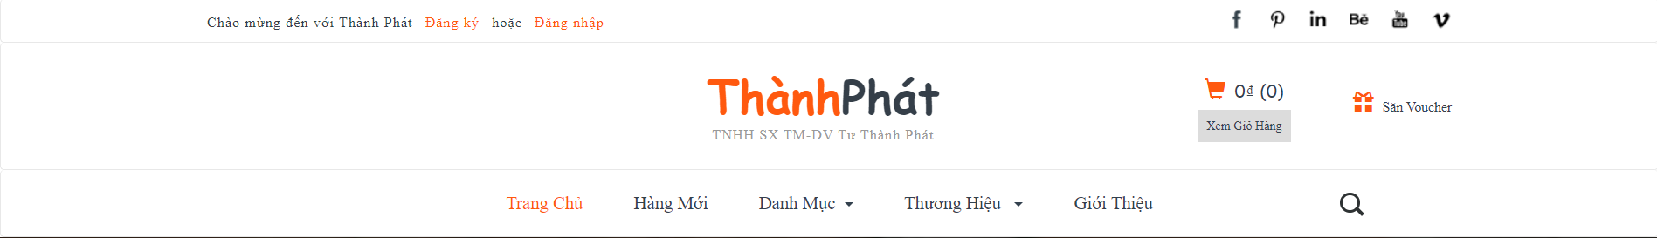

Hình 4. 1: Giao diện Header và Menu

* Header gồm: Nút “Đăng ký” và “Đăng nhập”, logo và slogan của website, giỏ hàng.
* Menu gồm: Trang chủ, hàng mới, danh mục, giới tính, độ tuổi, thương hiệu, giới thiệu.

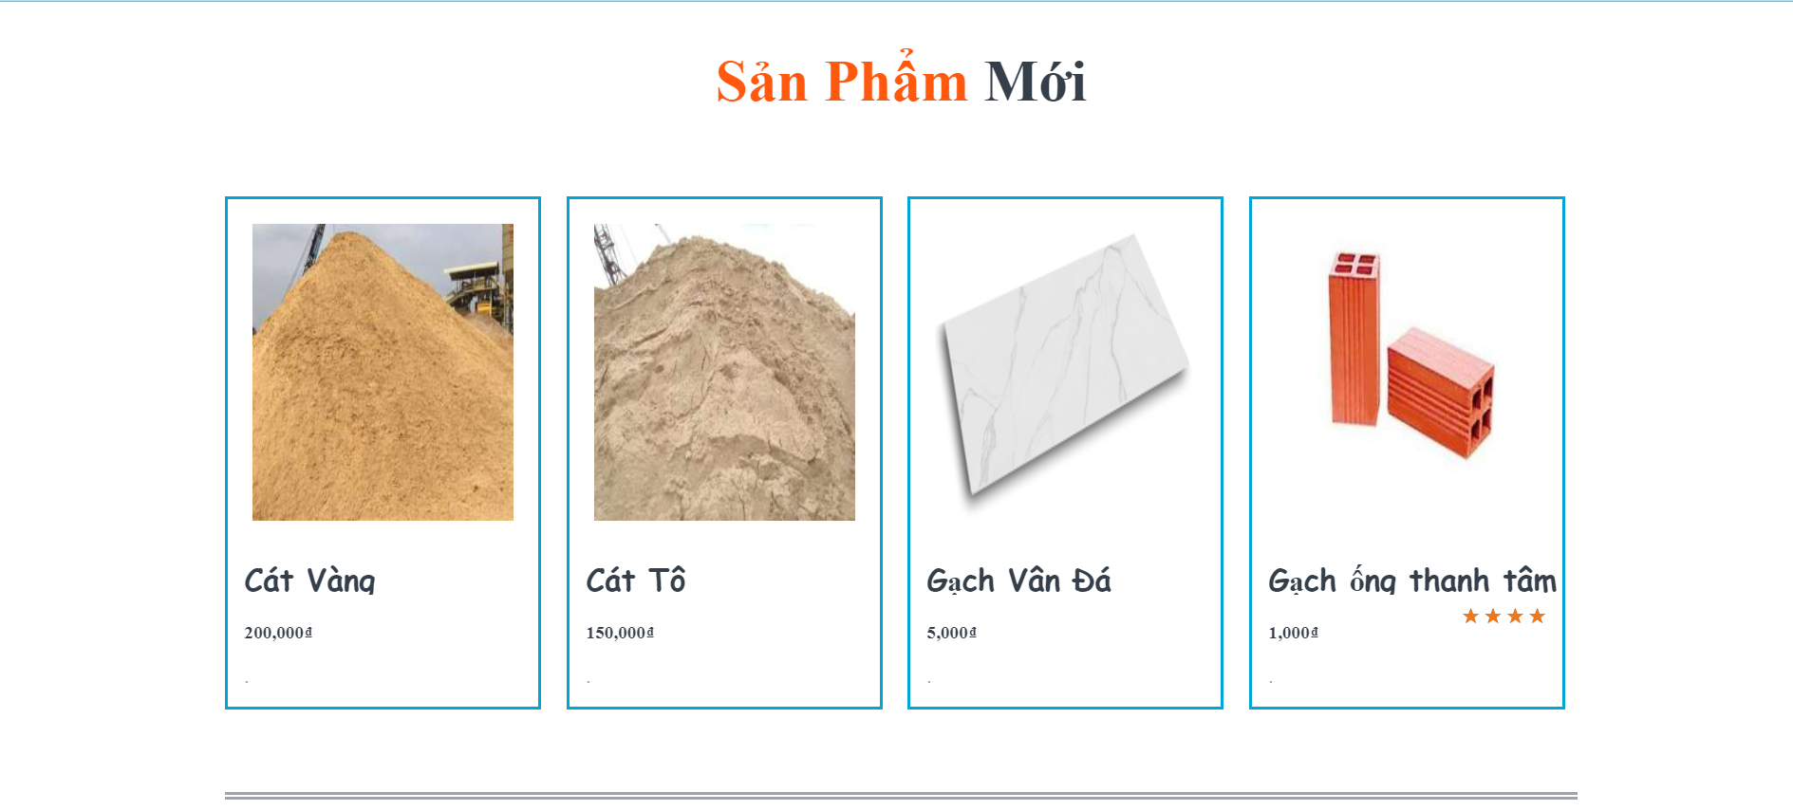

Hình 4. 3: Giao diện sản phẩm mới tại trang chủ

* Danh sách sản phẩm mới tại trang chủ là những sản phẩm mới được thêm vào hệ thống

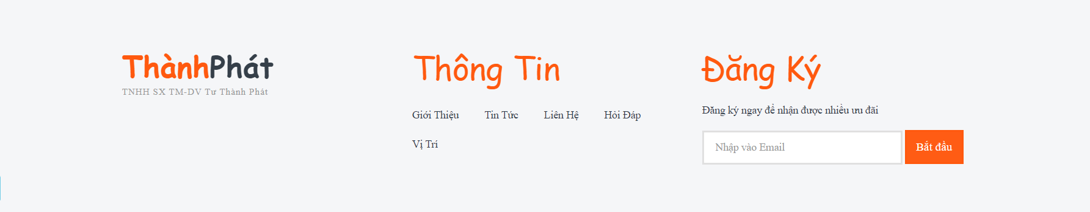

Hình 4. 4: Giao diện Footer

* Footer gồm: Logo website, các menu, ô điền Email nhận thông báo

1. **Xem chi tiết sản phẩm**

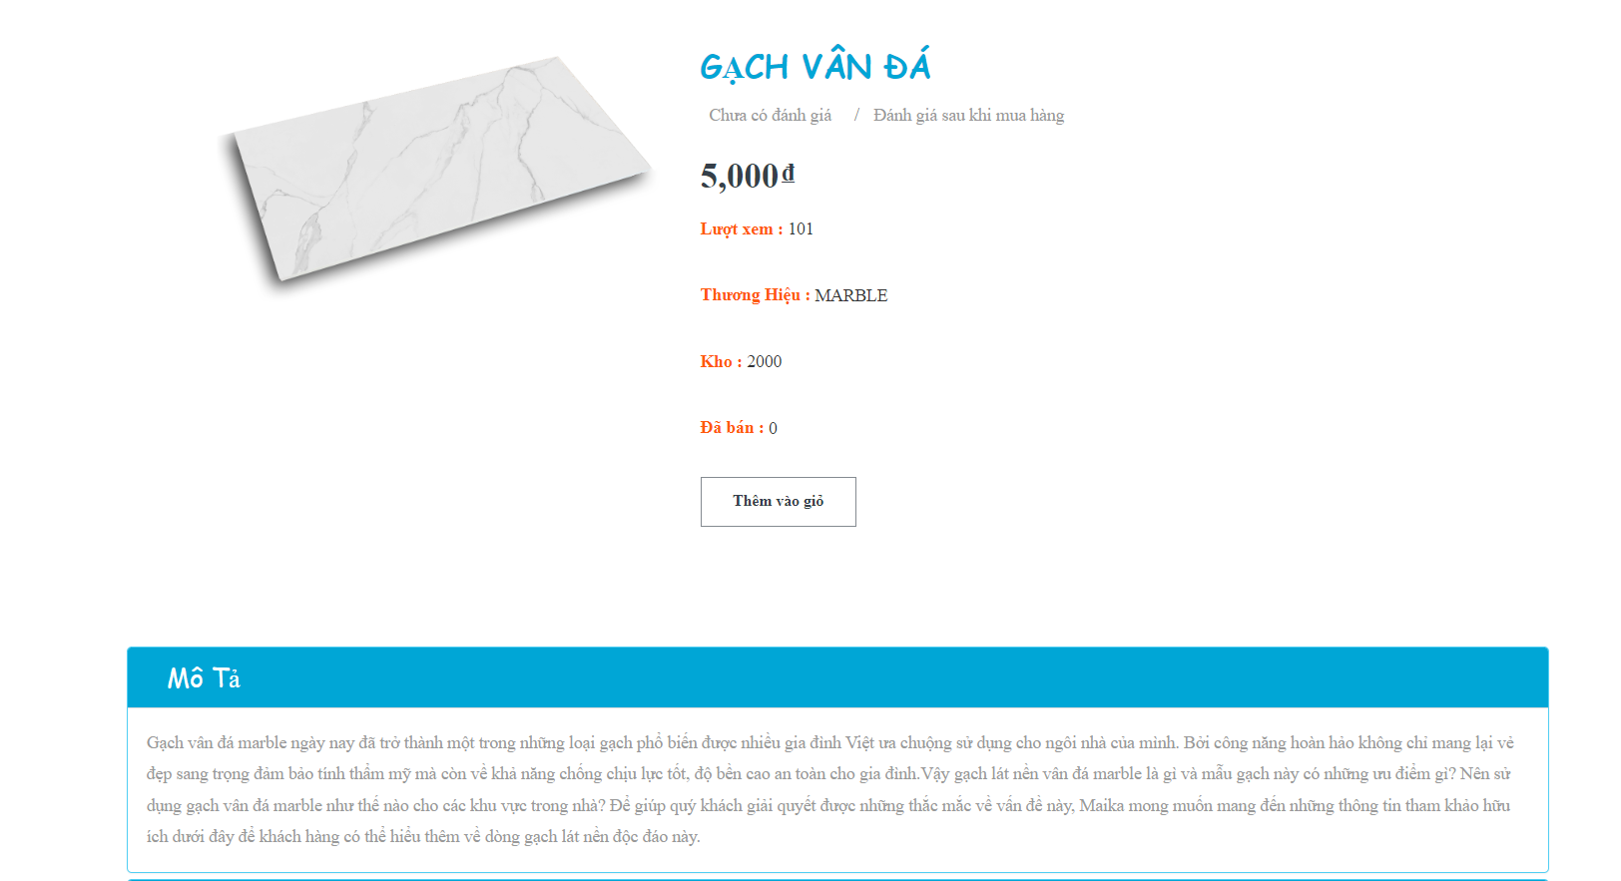

Hình 4. 5: Giao diện xem chi tiết sản phẩm

* Gồm các thông tin sản phẩm: Hình ảnh, tên, điểm đánh giá, đơn giá, lượt xem, thương hiệu, lứa tuổi, kho, đã bán, mô tả, nội dung đánh giá.
* Người dùng có thể chọn button “Thêm vào giỏ” để thêm sản phẩm vào giỏ hàng.

1. **Đăng ký**

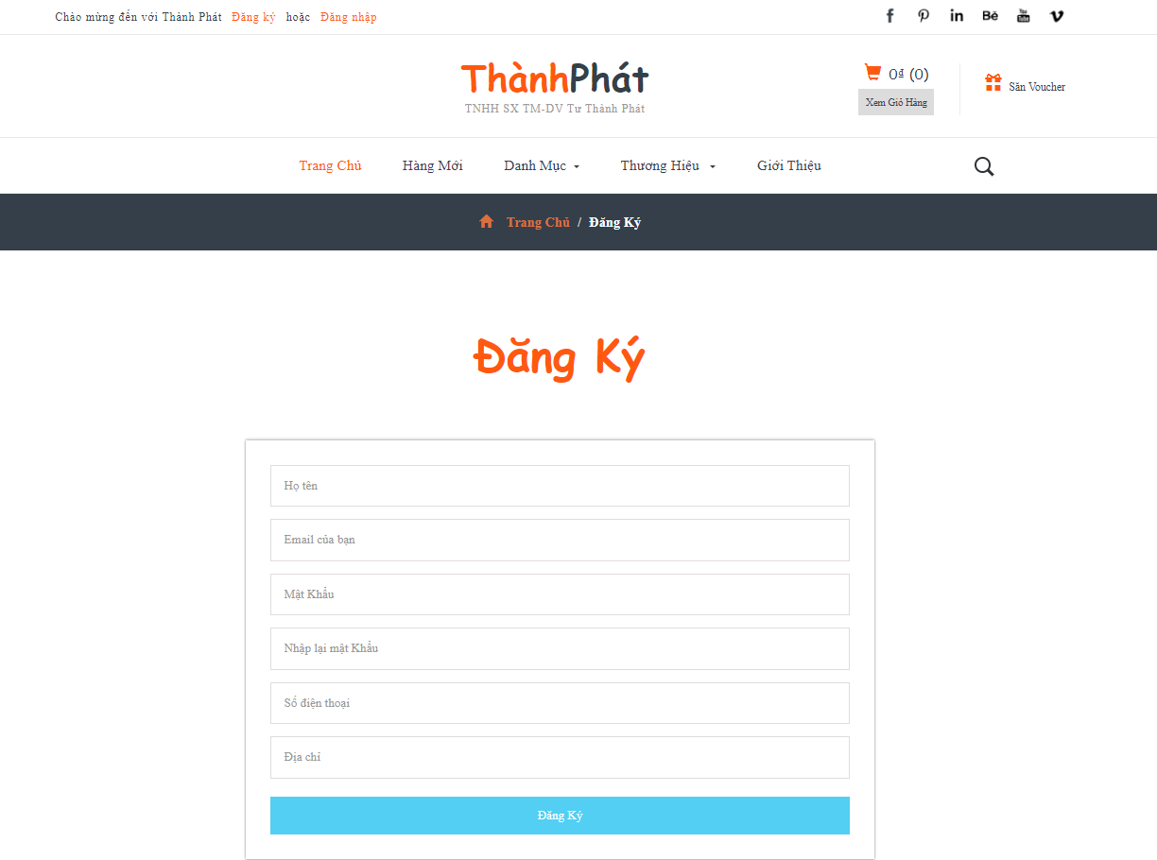

Hình 4. 6: Giao diện chức năng đăng ký

* Cho phép người dùng đăng ký tài khoản vào hệ thống
* Thông tin đăng ký gồm: Email, mật khẩu, nhập lại mật khẩu, họ tên, số điện thoại, địa chỉ

1. **Đăng nhập**

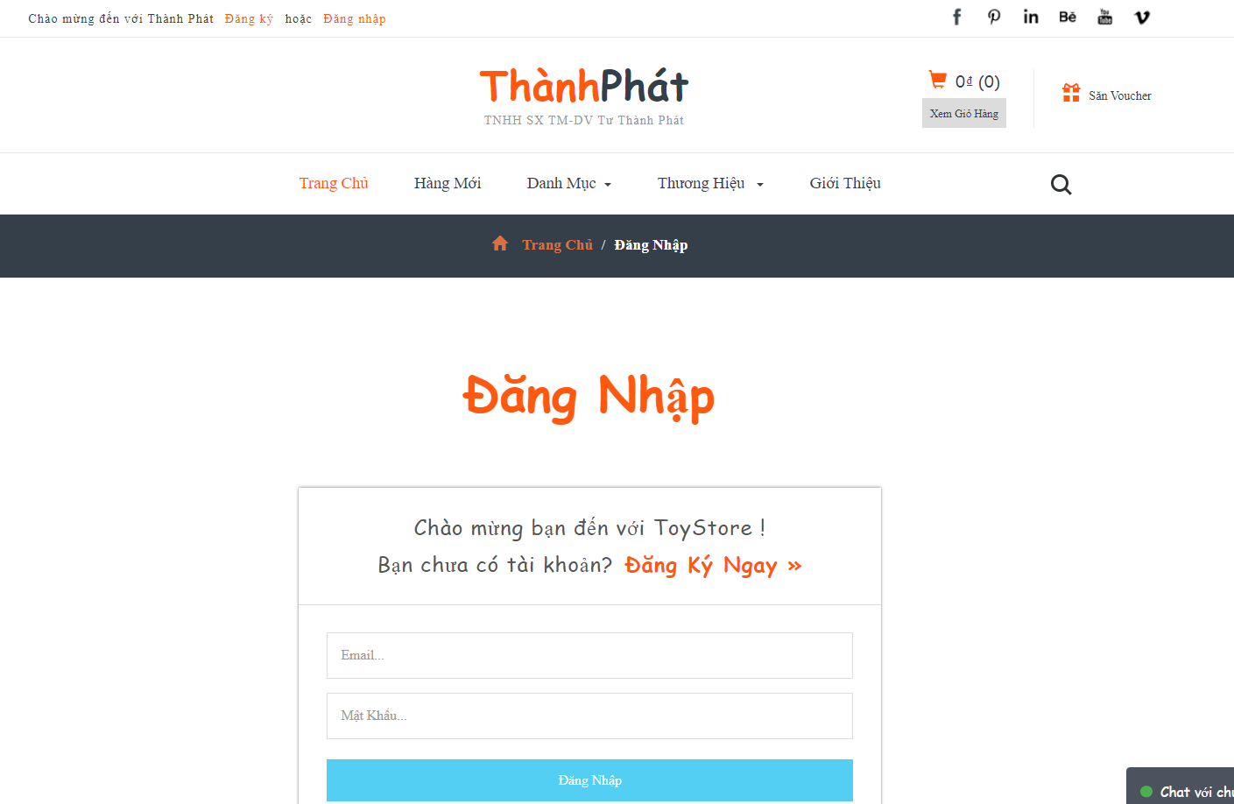

Hình 4. 7: Giao diện chức năng đăng nhập

* Cho phép người dùng đăng nhập tài khoản vào hệ thống
* Thông tin đăng nhập gồm: Email, mật khẩu

1. **Đăng xuất**

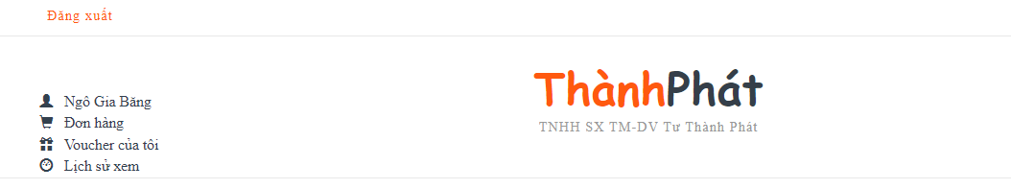

Hình 4. 8: Giao diện chức năng đăng xuất

1. **Chat**

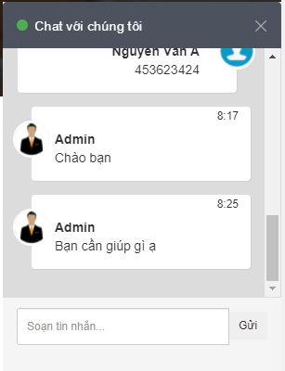

Hình 4. 9: Giao diện chat

1. **Quản lý tài khoản**

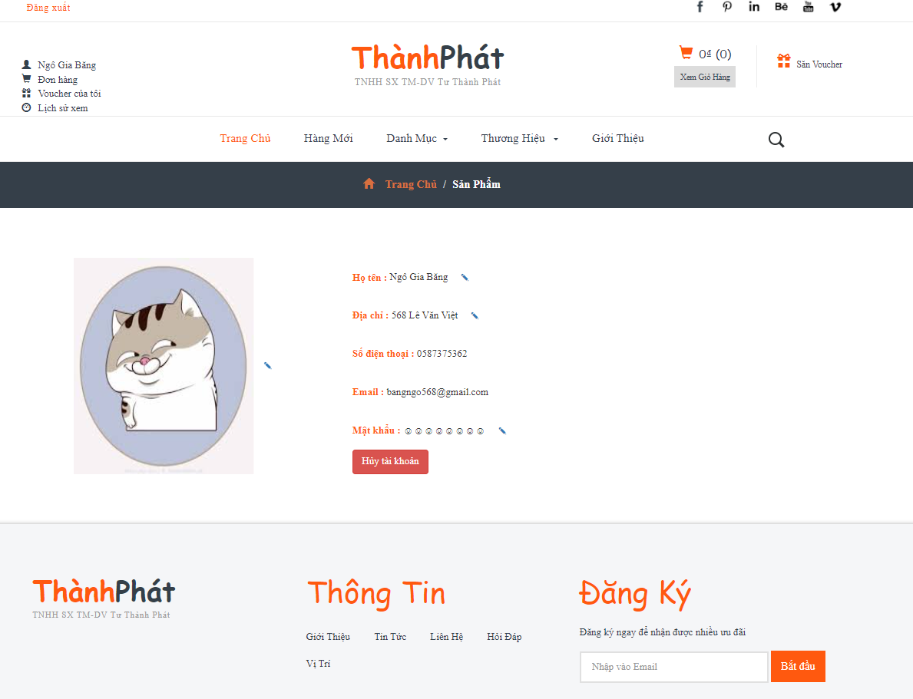

Hình 4. 10: Giao diện xem thông tin tài khoản

* Thông tin hiển thị gồm: Ảnh đại diện, họ tên, địa chỉ, Email, mật khẩu
* Người dùng có thể chọn icon “bút chì” để chỉnh sửa thông tin tài khoản và có thể xóa tài khoản khi chọn button “Hủy tài khoản”

1. **Hủy tài khoản**

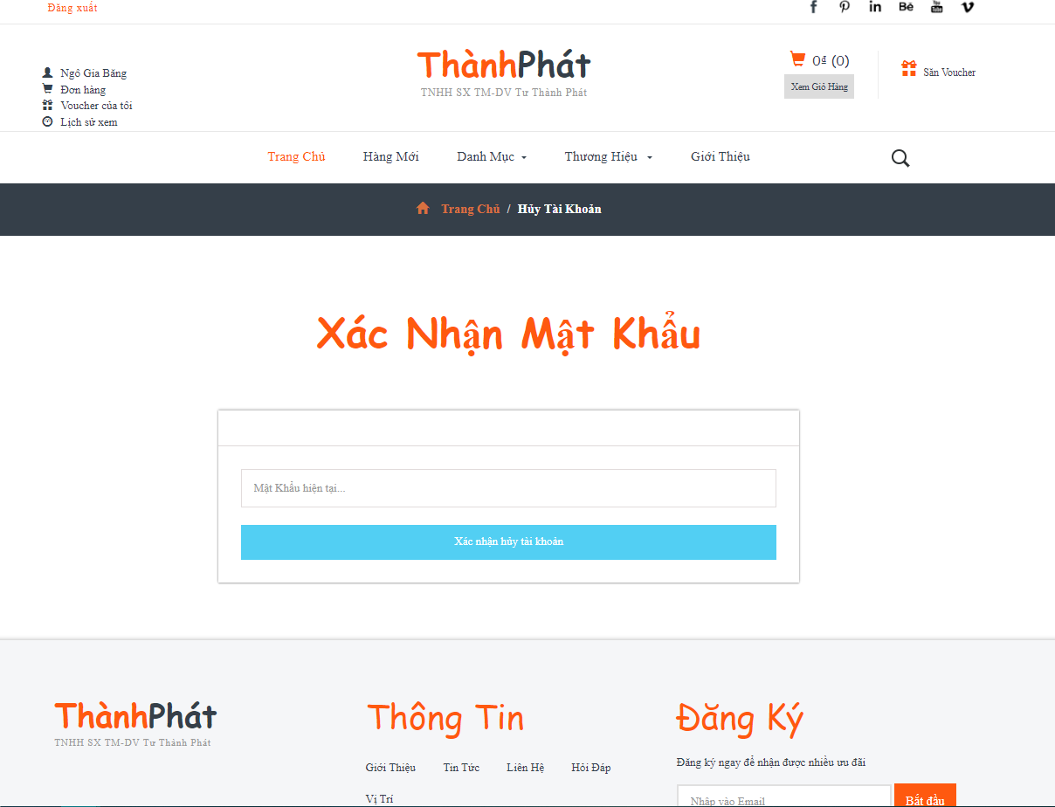

Hình 4. 11: Giao diện xác nhận mật khẩu hủy tài khoản

* Người dùng cần nhập vào mật khẩu hiện tại để xác nhận hủy tài khoản.

1. **Đánh giá**

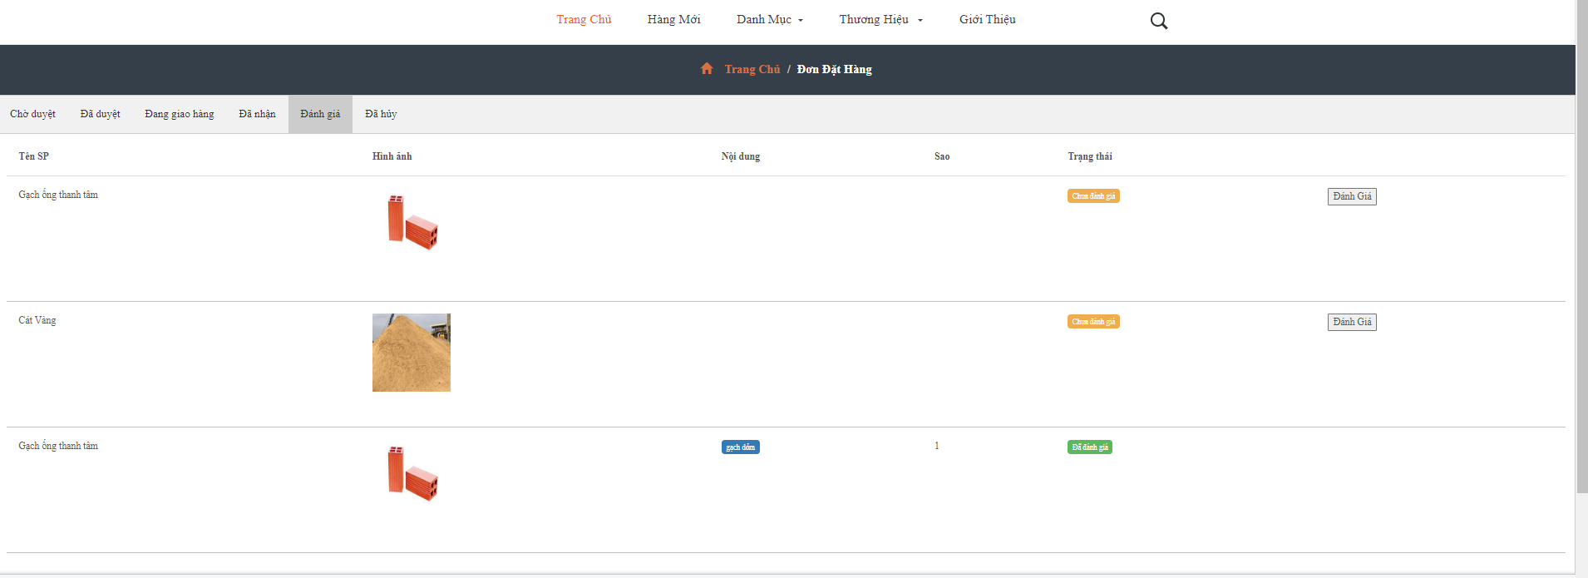

Hình 4. 12: Giao diện chính chức năng đánh giá

* Sau khi nhận được hàng, khách hàng có thể đánh giá sản phẩm

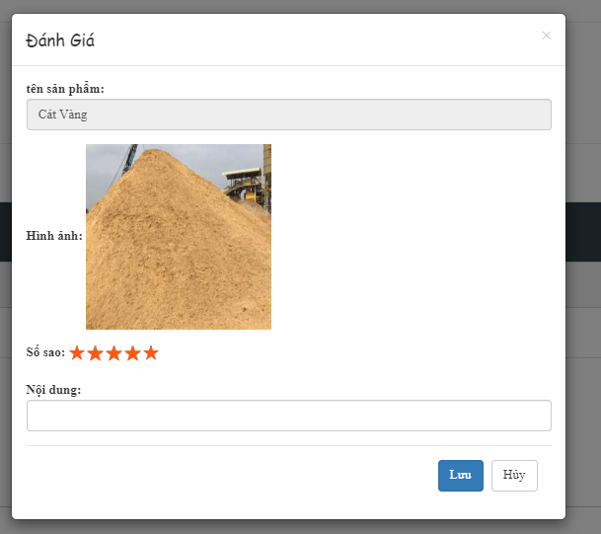

Hình 4. 13: Giao diện chức năng thêm đánh giá

* Thông tin đánh giá gồm: Số điểm sao, nội dung

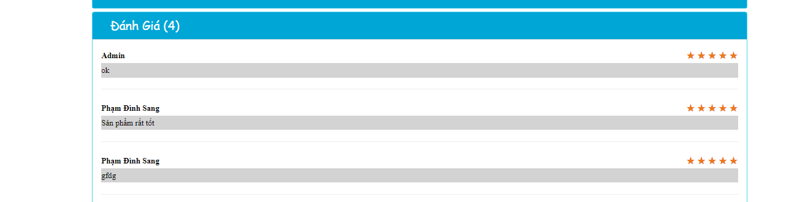

Hình 4. 14: Giao diện chức năng xem đánh giá

1. **Chức năng quản lý lịch sử xem hàng**

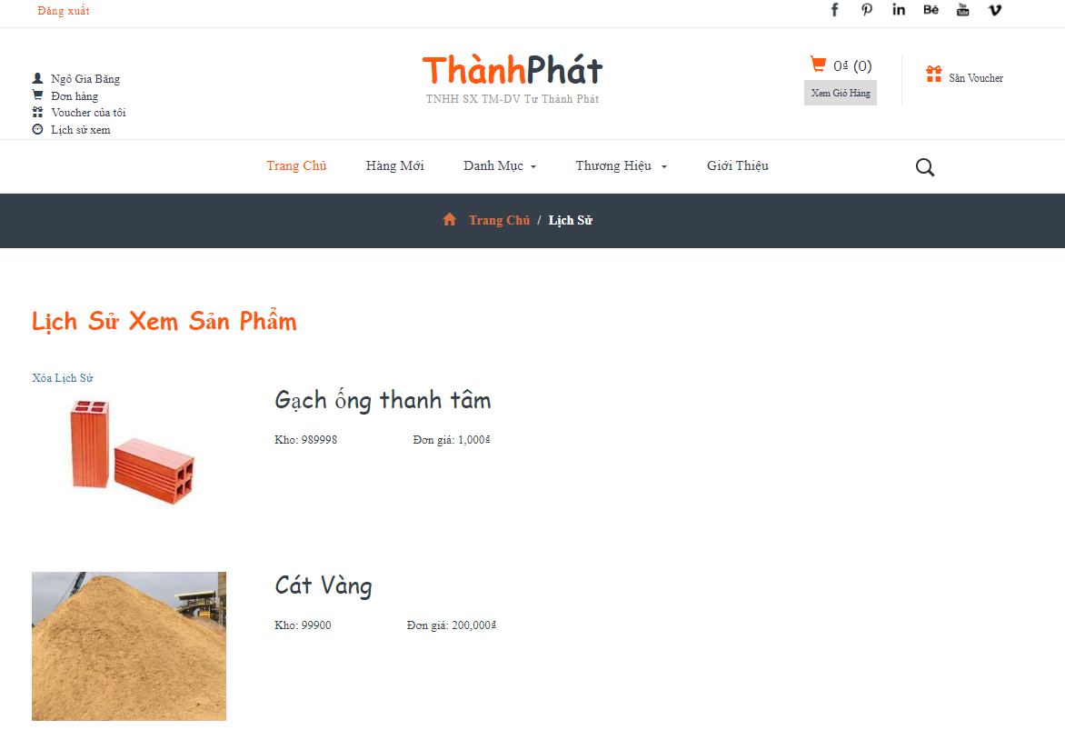

Hình 4. 15: Giao diện chức năng quản lý lịch sử xem hàng

* Khi người dùng chọn xem chi tiết một sản phẩm bất kỳ thì sản phẩm đó sẽ được lưu vào lịch sử xem hàng
* Người dùng có thể xem lại những sản phẩm đã xem và xóa lịch lịch sử xem.

1. **Quản lý giỏ hàng**

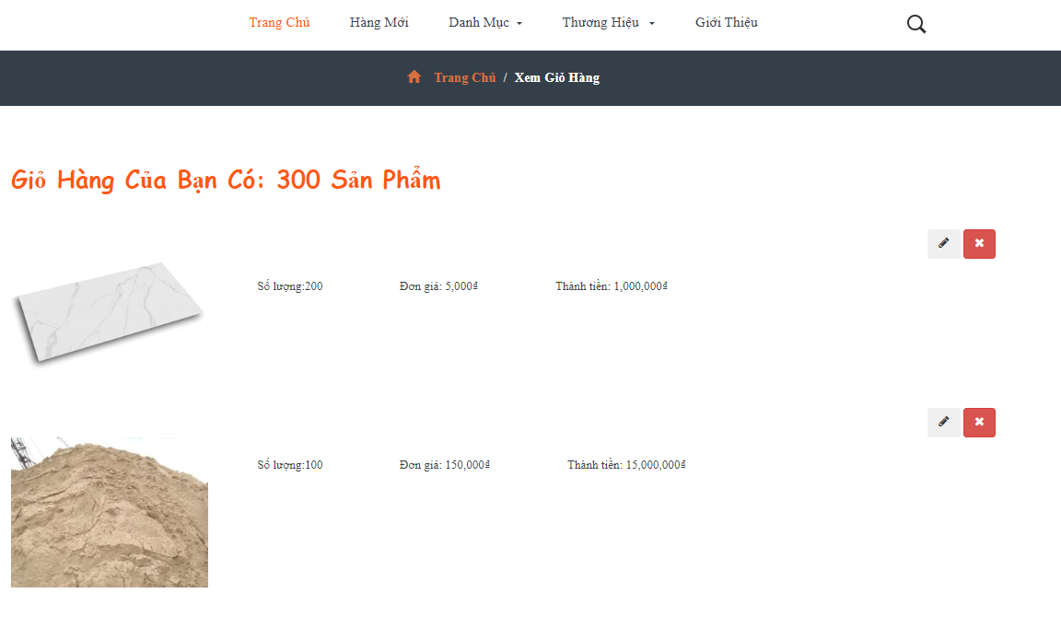

Hình 4. 16: Giao diện chức năng xem giỏ hàng

* Thông tin hiển thị gồm: Tổng số sản phẩm trong giỏ hàng, hình ảnh, số lượng đơn giá, thành tiền của từng sản phẩm

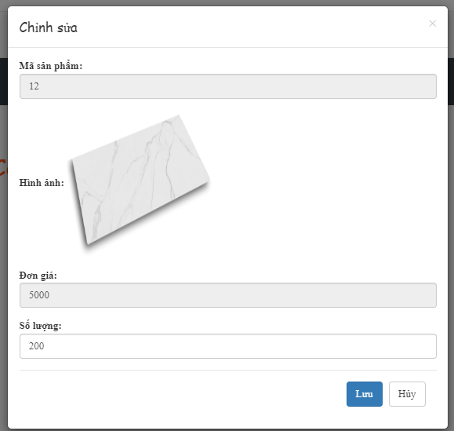

Hình 4. 17: Giao diện chức năng sửa giỏ hàng

* Người dùng có thể chỉnh sửa số lượng sản phẩm trong giỏ hàng

1. **Chức năng đặt hàng**

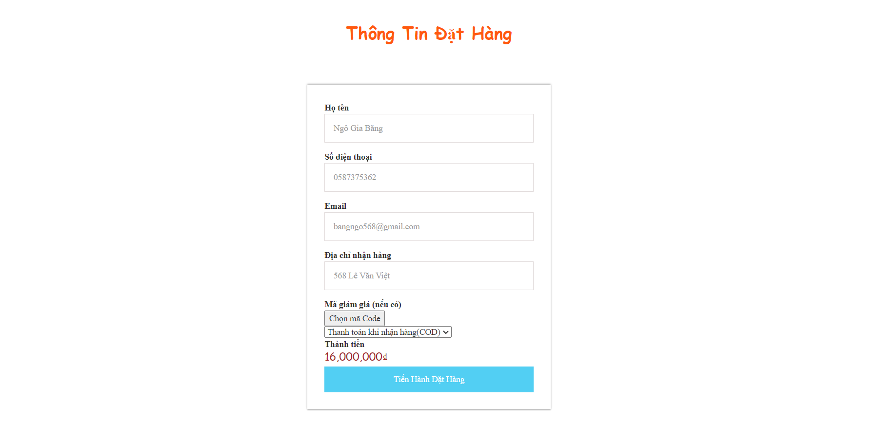

Hình 4. 18: Giao diện chức năng đặt hàng

* Thông tin đặt hàng gồm: Họ tên, số điện thoại, Email, địa chỉ, mã giảm giá, phương thức thanh toán.

1. **CÁC CHỨC NĂNG QUẢN TRỊ**
2. **Chat**

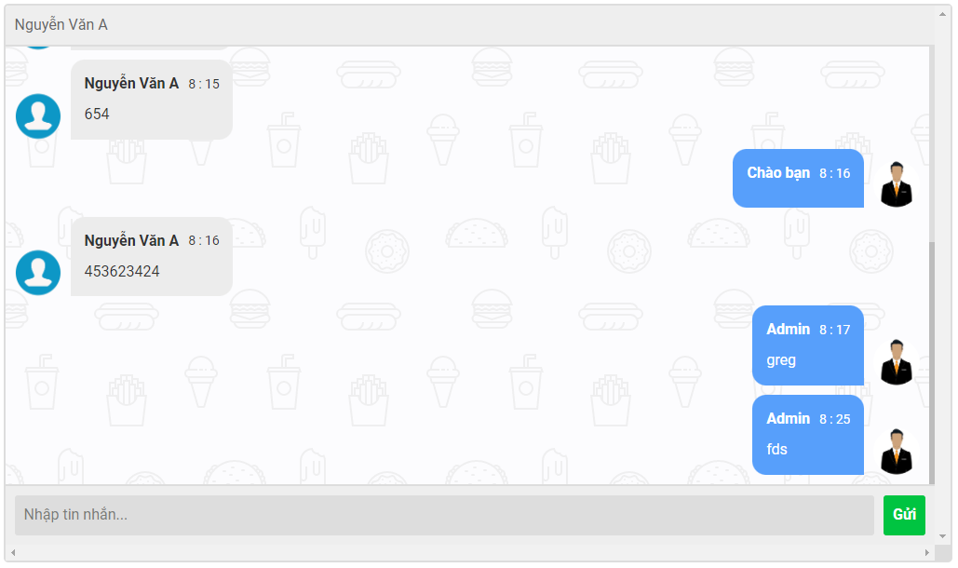

Hình 4. 19: Giao diện chat

1. **Quản lý danh mục sản phẩm**

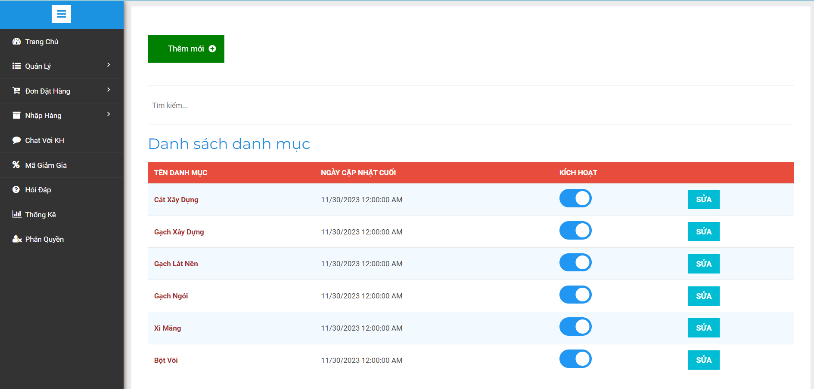

Hình 4. 20: Giao diện danh sách danh mục sản phẩm

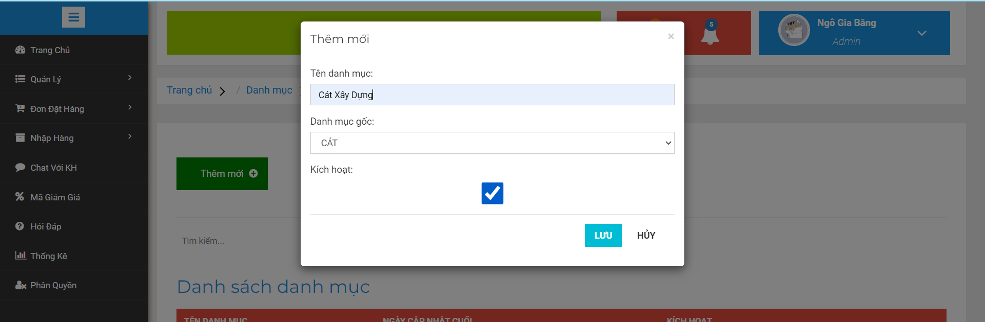

Hình 4. 21: Giao diện thêm danh mục sản phẩm

* Thông tin gồm: Tên danh mục, danh mục gốc, trạng thái kích hoạt.

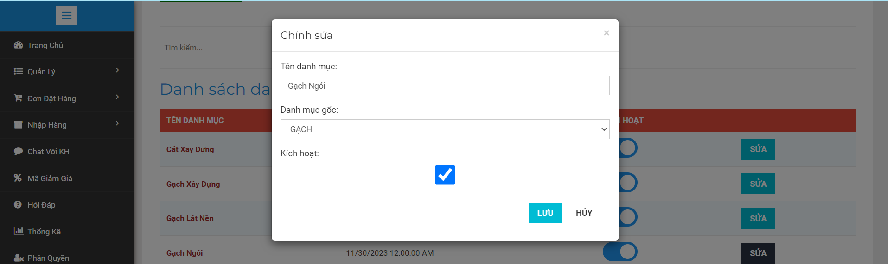

Hình 4. 22: Giao diện chỉnh sửa danh mục sản phẩm

* Thông tin gồm: Tên danh mục, danh mục gốc, trạng thái kích hoạt.

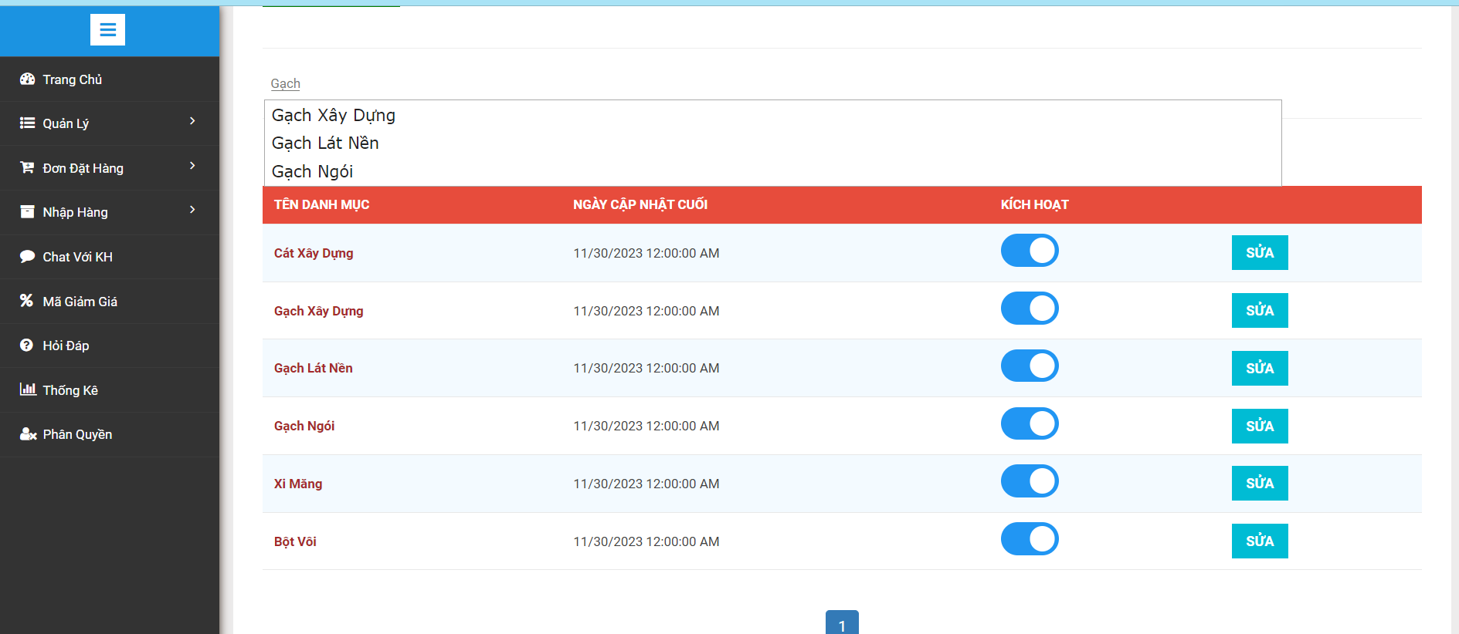

Hình 4. 23: Giao diện tìm kiếm danh mục sản phẩm

* Tên danh mục sản phẩm giống hoặc gần giống với từ khóa tìm kiếm sẽ được hiển thị gợi ý.

1. **Quản lý sản phẩm**

Hình 4. 24: Giao diện danh sách sản phẩm

Hình 4. 25: Giao diện thêm mới sản phẩm

Hình 4. 26: Giao diện chỉnh sửa sản phẩm

Hình 4. 27: Giao diện tìm kiếm sản phẩm

* Tên sản phẩm giống hoặc gần giống với từ khóa sẽ được hiển thị gợi ý.

Hình 4. 28: Giao diện danh sách sản phẩm tìm kiếm

1. **Xử lý đơn đặt hàng**

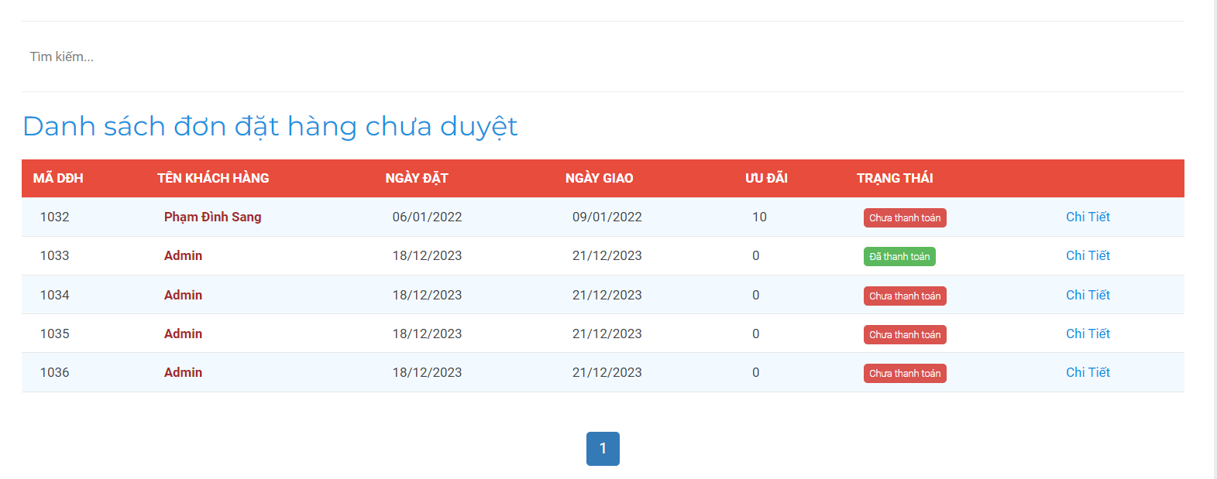

Hình 4. 29: Giao diện danh sách đơn đặt hàng chưa duyệt

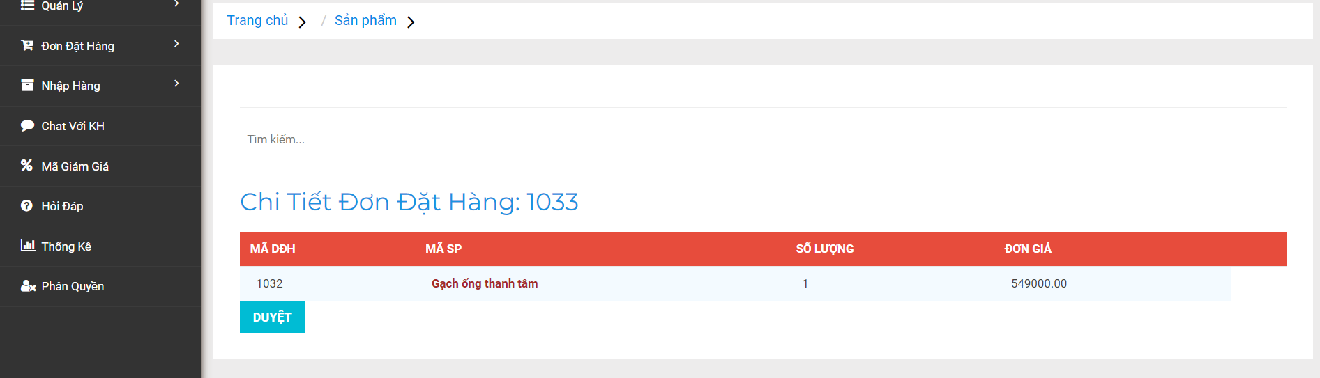

Hình 4. 30: Giao diện xem chi tiết đơn đặt hàng

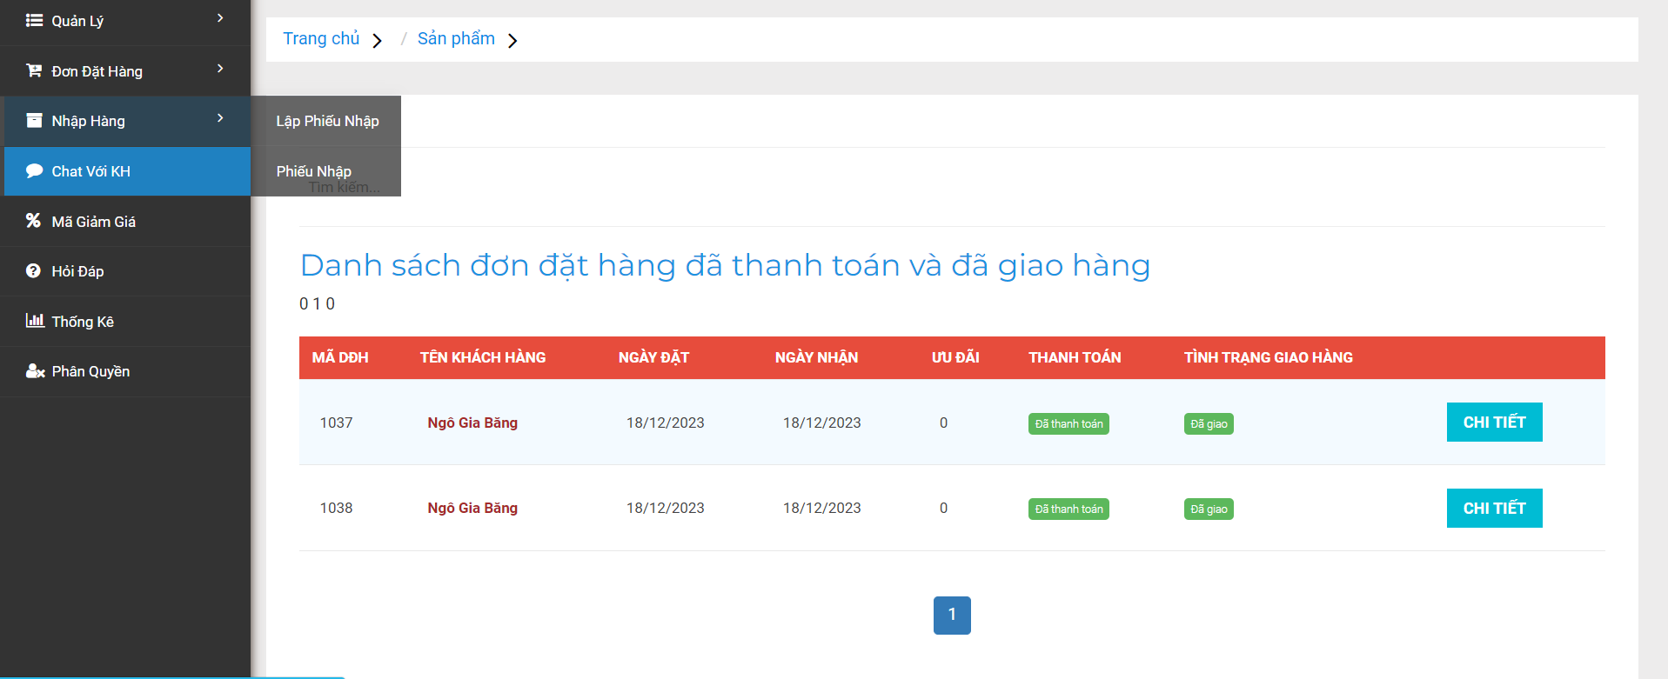

Hình 4. 33: Giao diện đơn đặt hàng đã hoàn thành

1. **Quản lý nhà sản xuất**

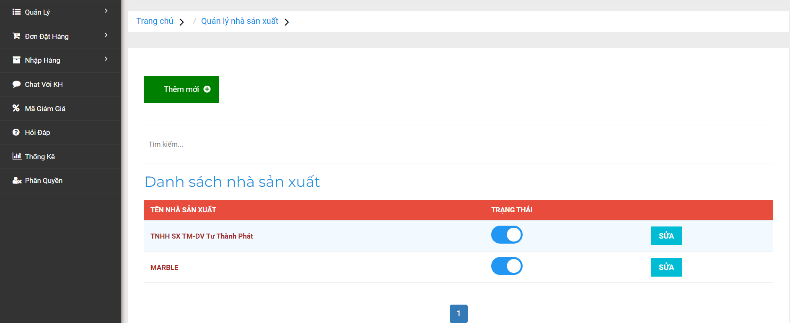

Hình 4. 38: Giao diện danh sách nhà sản xuất

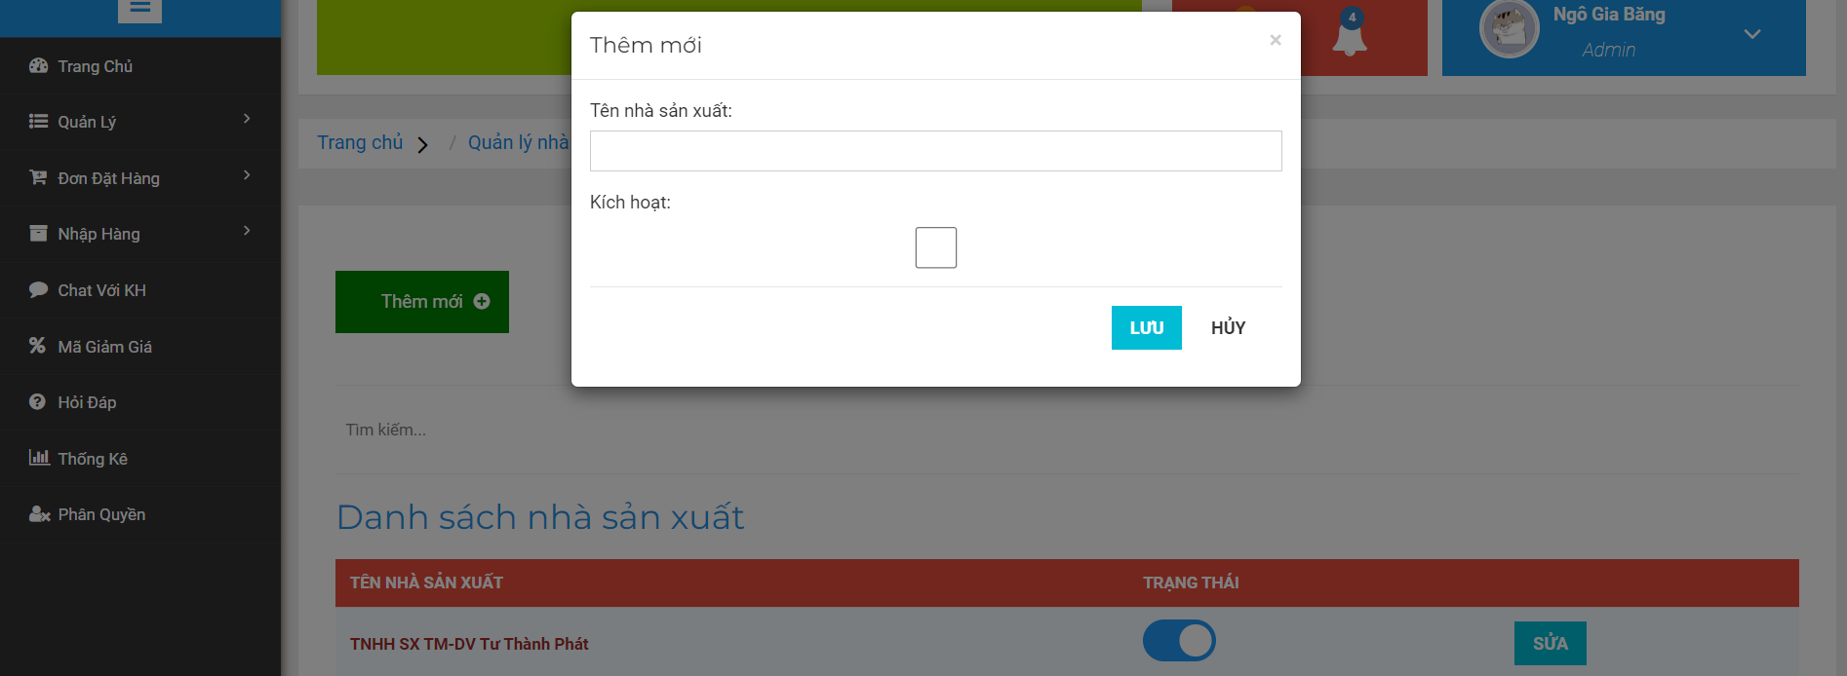

Hình 4. 39: Giao diện thêm nhà sản xuất

* Thông tin gồm: Tên nhà sản xuất, trạng thái kích hoạt.

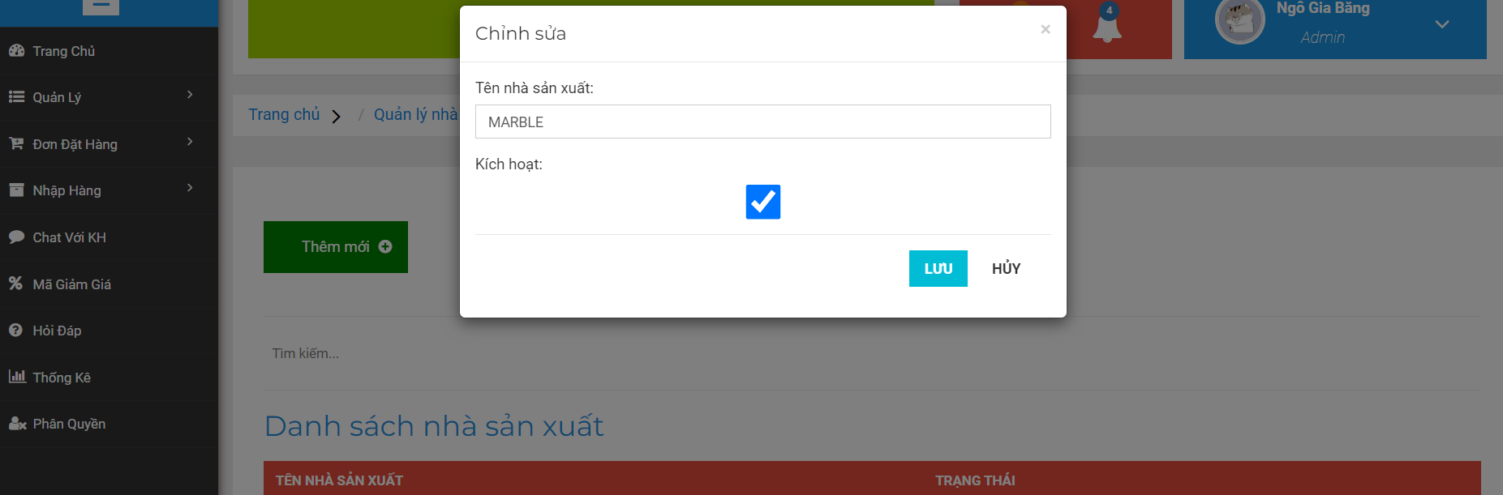

Hình 4. 40: Giao diện chỉnh sửa nhà sản xuất

* Thông tin gồm: Tên nhà sản xuất, trạng thái kích hoạt.

1. **Quản lý mã giảm giá**

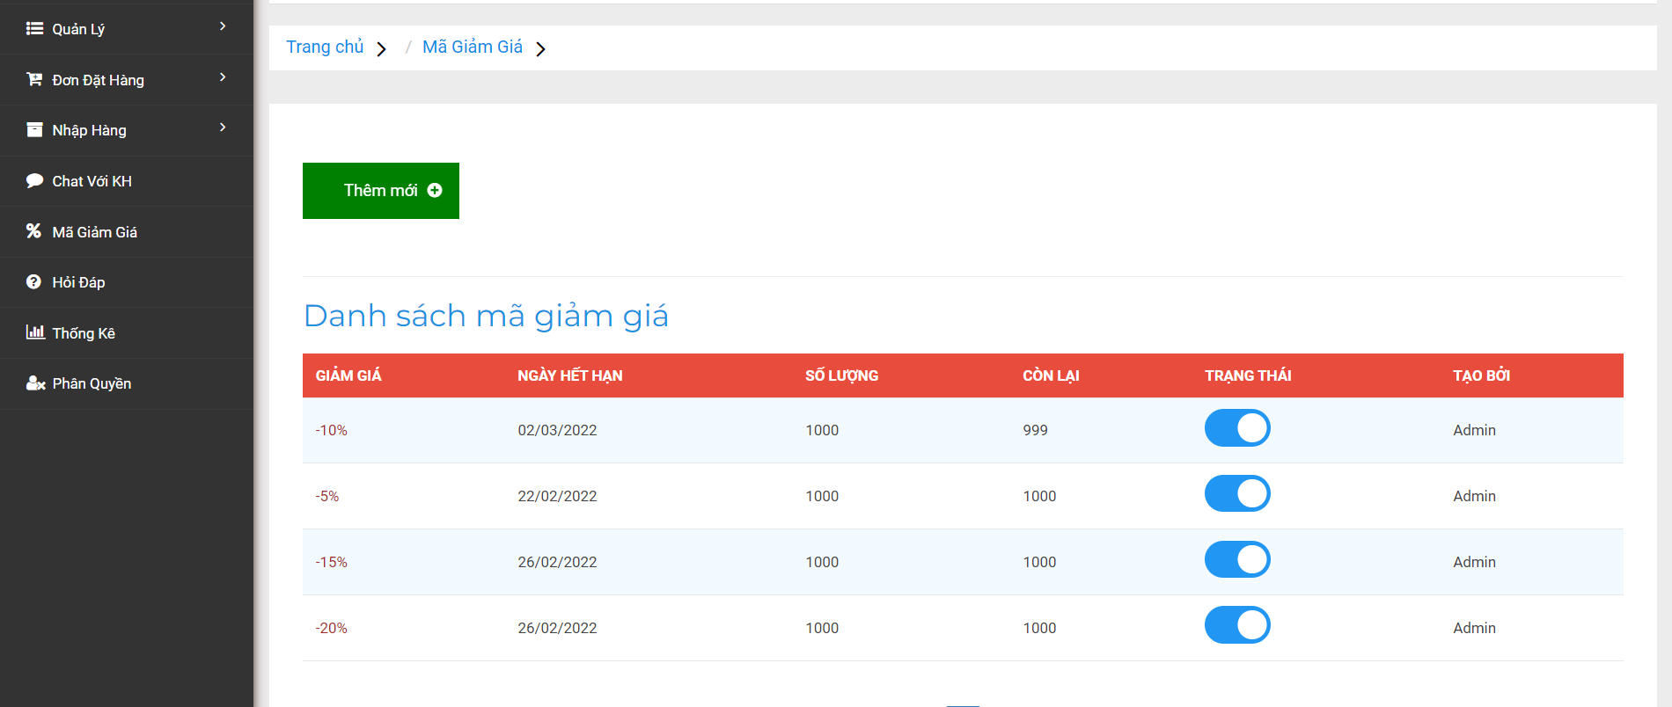

Hình 4. 46: Giao diện danh sách mã giảm giá

1. **Thống kê**

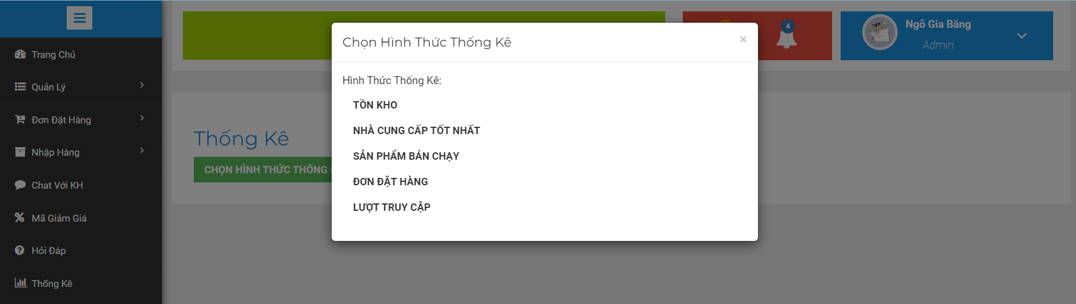

Hình 4. 48: Giao diện chọn hình thức thống kê

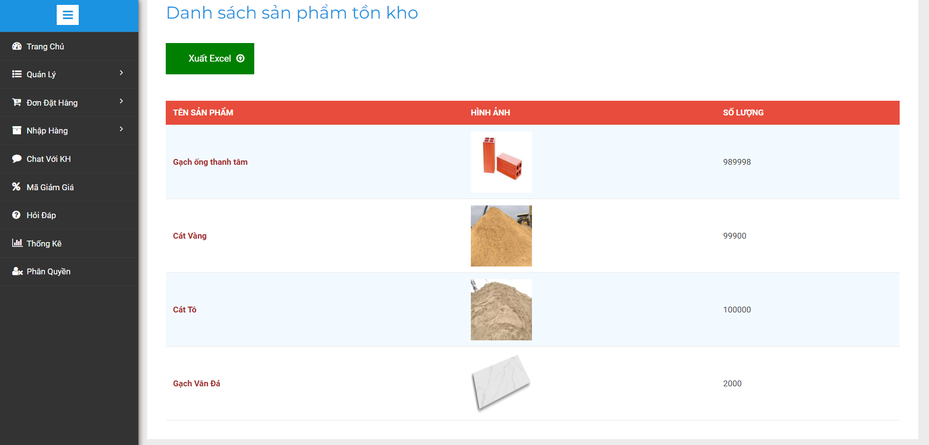

Hình 4. 49: Giao diện thống kê tồn kho

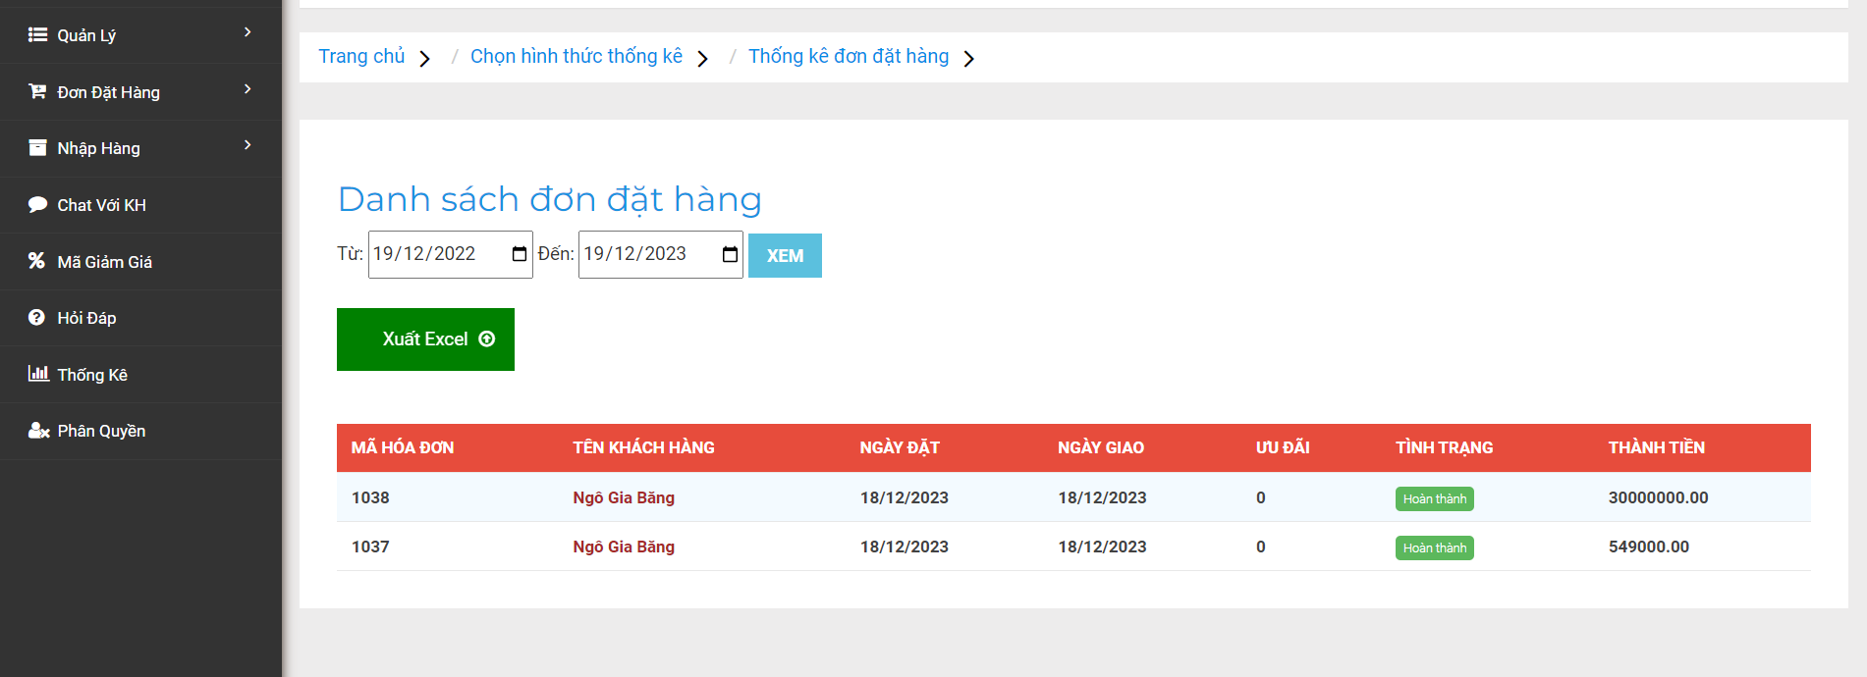

Hình 4. 52: Giao diện thống kê đơn đặt hàng

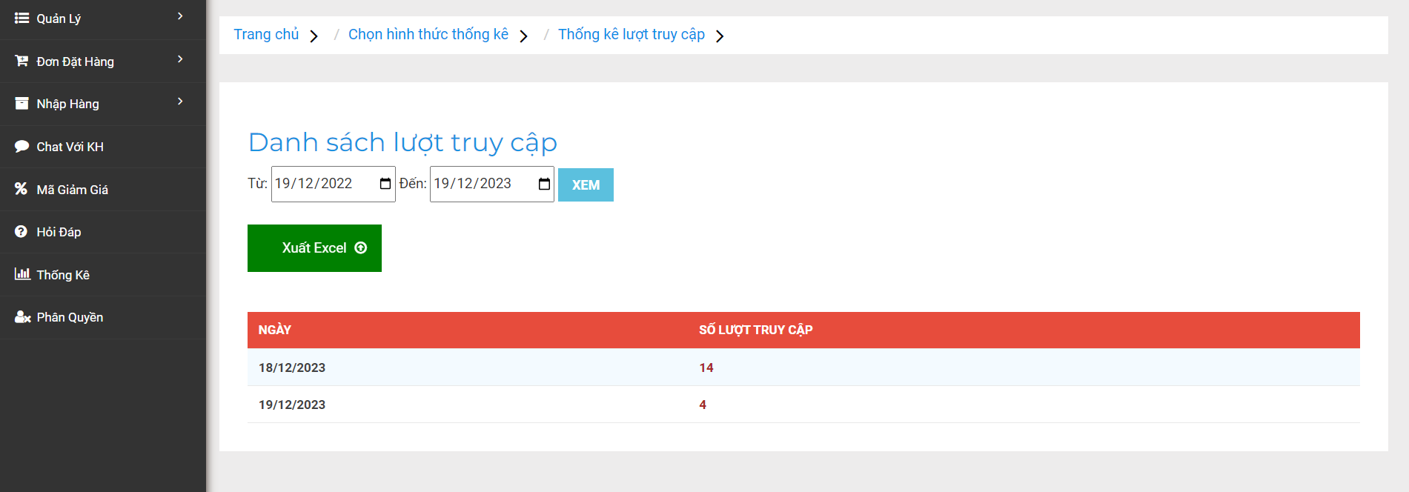

Hình 4. 53: Giao diện thống kê lượt truy cập

1. **Đổi mật khẩu**

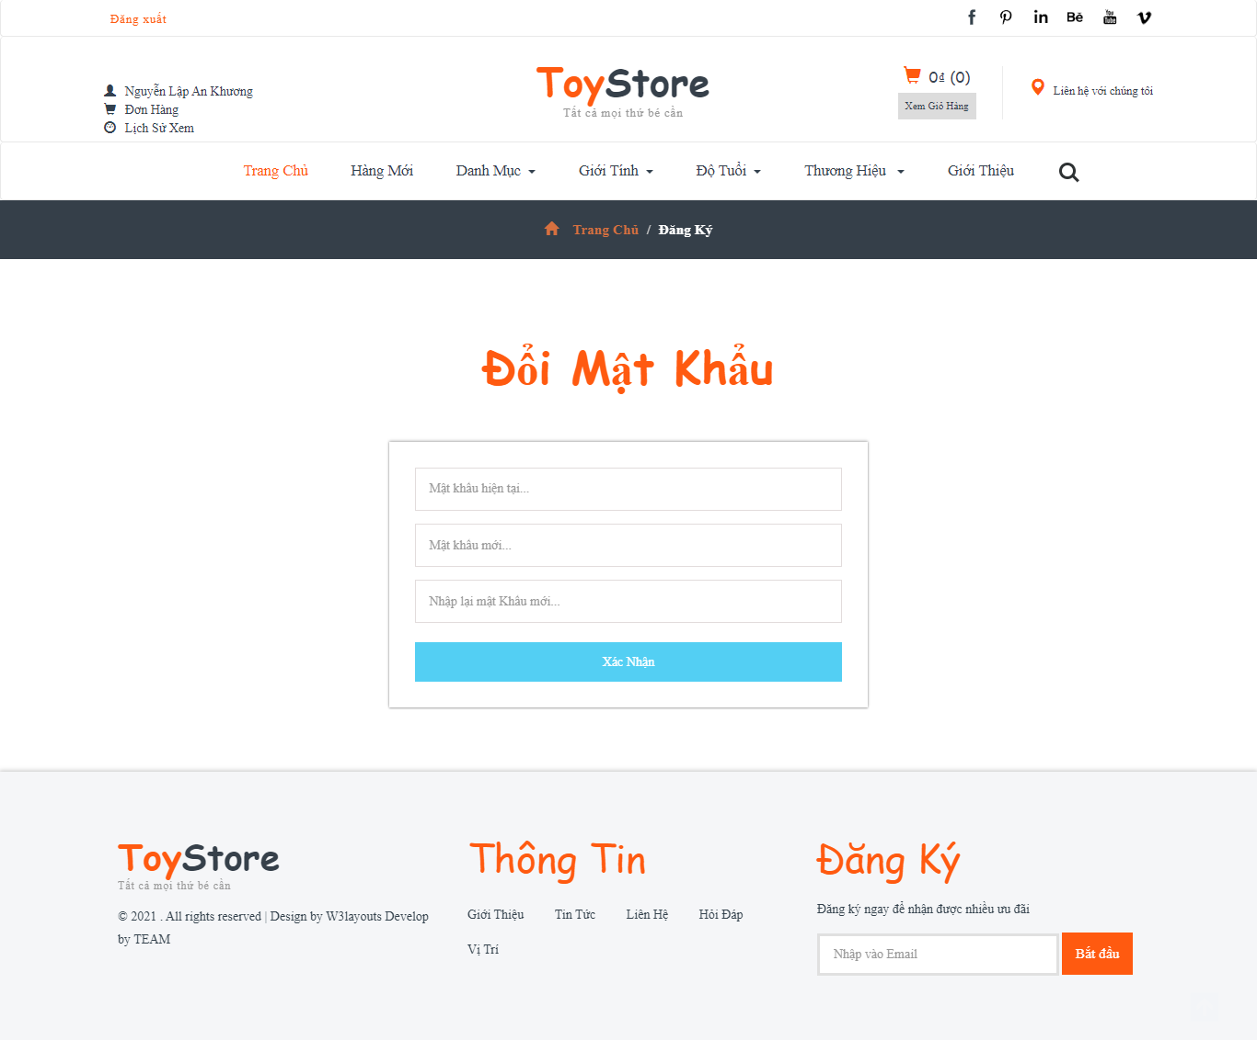

Hình 4. 54: Giao diện chức năng đổi mật khẩu

* Thông tin gồm: Mật khẩu hiện tại, mật khẩu mới, nhập lại mật khẩu mới.

# KẾT QUẢ THỰC HIỆN

## KẾT QUẢ ĐẠT ĐƯỢC

* Thiết kế giao diện được cho các giao diện liên quan đến đề tài.
* Đã vận dụng lý thuyết cơ sở dữ liệu và phân tích hệ thống vào đề tài.
* Học hỏi được nhiều kinh nghiệm trong cách giao tiếp cũng như trong công việc, hiểu được nhiều hơn về cách quản lý bán hàng trực tuyến, có cơ hội để vận dụng kiến thức lý thuyết trong nhà trường áp dụng vào thực tiễn.
* Hiểu sâu hơn về ASP.NET MVC, ngôn ngữ lập trình C#.

## HẠN CHẾ

* Cách tổ chức dữ liệu và kỹ thuật lập trình chưa được tốt.
* Bắt lỗi người dùng chưa được toàn diện.
* Các chức năng của chương trình chưa linh động.
* Chưa bảo mật được toàn bộ dữ liệu.

## HƯỚNG PHÁT TRIỂN

* Xử lý tất cả các sự kiện, các lỗi ngoài ý muốn tốt hơn của chương trình và người dùng thao tác lên chương trình.
* Hoàn thiện tốt hơn về phần lập trình và ràng buộc dữ liệu.
* Nâng cao tính linh động của chương trình.
* Nâng cao kỹ thuật lập trình và hoàn chỉnh các thành phần còn thiếu của đề tài theo hướng chuyên nghiệp, chạy thử, kiểm lỗi và có khả năng ứng dụng thực tế.

**TÀI LIỆU THAM KHẢO**

Tiếng Việt:

1. **Dương Quang Thiện**. .NET Toàn Tập. Nhà xuất bản tổng hợp. TP.HCM, 2005.
2. **Nguyễn Ngọc Bình Phương, Thái Thanh Phong**. Các Giải Pháp Lập Trình C#. Nhà xuất bản Giao thông vận tải. 2006.

Tiếng Anh:

1. **RB Whitaker**. The C# Player’s Guide (2nd Edition). .Starbound Software. U.S.A, 2012.
2. **Adam FreeMan.** Professional ASP.NET MVC 5 (1st Edition). U.S.A, 2013